高压功率半导体CV测试仪
摘要
在电力电子变换器高频化、高功率密度化趋势下，MOSFET 的寄生电容（Ciss、Coss、Crss）与内部栅极电阻 Rg 已成为决定开关速度、损耗与可靠性的关键参数。随着开关频率提升与栅极驱动电压裕度收窄，寄生电容的非线性直接左右开关瞬态过程中的 dv/dt、di/dt 与米勒平台持续时间，进而影响开关损耗分配、电压过冲与 EMI 频谱分布；内部栅极电阻则与驱动回路寄生共同决定栅极充放电时间常数与开关管动态均流特性，在并联器件与高频硬开关场景中尤为敏感。因此，准确获取全偏置范围内的 C-V 特性与独立的 Rg 值，是精确 SPICE 建模、开关损耗评估与高可靠驱动设计的前提。然而数据手册通常只给出特定偏置下的单点典型值，无法反映电容随电压强烈非线性变化的真实特性；Rg 又常与驱动回路寄生混在一起，难以单独提取。工程师自行测绘 C-V 曲线时，还受高压偏置与高频激励难以安全叠加、多参数测量需反复换线、pF 级小电容容易被线缆与接触寄生淹没等条件制约，导致测试效率低、重复性差，测量结果难以支撑精确的 SPICE 建模与驱动设计。商用 LCR 表与半导体参数分析仪虽能覆盖部分测试需求，但价格昂贵、体积庞大、操作门槛高，且多侧重单一参数测量，难以在实验室与产线现场实现高效、可重复的自动化 C-V 表征。
针对上述需求，本作品设计了一套面向功率 MOSFET 寄生参数的自动化 C-V 测试装置。硬件以 Xilinx ZYNQ-7020 为核心，由 AD9833 产生 1 MHz 激励，经 DAC1220 叠加最高 100 V 直流偏置，由 7 只继电器构成的开关矩阵在三条回路间自动切换，并配合 10 Ω/100 Ω/1 kΩ/10 kΩ 四挡采样电阻覆盖不同量程；AD9238 双通道 12 位 ADC 以 65MSPS 同步采集分压两端，单次采集缓存 8192 点。PL 侧以 RTL 实现激励、采集、继电器与显示时序控制；PS 侧完成阻抗反演、扫描编排、校准与曲线可视化。装置另配 7 英寸 RGB888 触摸屏，LVGL 实现六页本地操作与曲线展示实测表明，系统可在0.1V–100V范围内自动完成三回路共180点扫描，稳定测量Ciss、Coss、Crss与Rg，曲线趋势与器件物理特性一致，为器件建模、开关损耗评估与高可靠驱动设计提供了可重复的工程测试手段。
第一部分 作品概述
1.1 功能与特性
一、激励频率支持 10 kHz/100 kHz/1 MHz 三档可选，配合四挡采样电阻，适配不同阻抗量级与测试规范，兼顾低频高阻与高频低阻器件的测量需求。
二、快速单点测量可在秒级给出三个寄生电容的 Cs/Cp/D 或 Rg；扫压测量覆盖 0.1–100 V 全量程自动扫压，每回路 60 点、三回路共 180 点，完整刻画电容随偏置的非线性变化。
三、在线校准：内置OPEN/SHORT/标准件采集与拟合流程，标准件参数可现场输入并保存，保障不同测试条件下的测量准确性。
四、AI异常检测：以 10 颗同型号器件建立健康基线，并将同一块板的重复扫压差异纳入协方差，界面直接给出正常或异常的量化判定，辅助工程师快速识别器件一致性问题与潜在失效风险。
五、数据查看与对比：结果页可叠加内置典型曲线对照，单点结果逐行给出参考值；扫压曲线支持手指按住、滑动逐点读数，实时显示偏压与Cs/Cp/D，并支持原始点吸附与点间插值。
六、数据打包导出：单点与扫压结果统一打包为二维码，手机扫码即可还原、转发分享，无需连线上位机。
1.2 应用领域
功率 MOSFET 寄生参数的精确表征贯穿器件应用的全链条。在器件建模与仿真领域，全偏置范围内的 C-V 曲线与独立 Rg 值是提取 SPICE 模型电容参数、校准仿真波形的直接依据，可省去手工建模环节，缩短从实测到仿真的闭环周期。
在电力电子变换器设计中，Coss–VDS 曲线用于计算软开关 ZVS 死区时间与动态 Eoss 损耗，Crss 曲线用于量化米勒平台电荷、指导抗串扰负压驱动设计，Rg 则与 Ciss 共同决定栅极 RC 时间常数与高频振荡风险；完整扫压曲线刻画电容随偏置的非线性变化，为开关损耗分配、电压过冲抑制与 EMI 频谱评估提供数据支撑。
在驱动电路开发中，实测 Ciss 与 Rg 可支撑驱动功率、死区延迟与门极阻抗匹配的定量设计，避免因数据手册单点典型值偏离实际工况而导致的驱动不足或过驱动。在器件选型与来料一致性检验中，以同型号器件健康基线为参照的异常判定，可快速识别批次差异与潜在失效风险。
此外，该表征设备成本与远低于商用 LCR 表与半导体参数分析仪，适合实验室器件表征、产线抽检与现场调试等多种场景，为器件建模、开关损耗评估与高可靠驱动设计提供可重复的工程测试支撑。
1.3 主要技术特点
一、PYNQ 软硬协同架构设计。 PL 端统一接入继电器矩阵、ADC与LCD等外设，把换挡、采样、显示等强实时任务硬件化；PS 端运行 Linux 与应用，专注数据解算与界面渲染等复杂任务。两端数据经 DDR、AXI 总线与寄存器接口协同，形成双向高效交换。
二、二维码数据打包与传输。 将扫描结果编码进 URL fragment 并显示为二维码，LTspice 建模仿真载荷与完整 C-V 曲线经自定义协议压缩编码，手机扫码即跳转静态网页、数据随链接携带、不经服务器，面向无 U 盘、无网线、无上位机的现场。
三、继电器矩阵实时切换测量回路。 采用 ULN2003A 达林顿阵列驱动 6 只 OMRON DPDT 继电器构成开关矩阵，配合 CBB 与 C0G 并联隔直网络及 BAV99 钳位保护，在 100 V 直流偏置与 1 MHz 交流激励无干扰叠加的同时，以"双重阻断+对称保护"隔离架构确保仪器与人员安全。
四、内嵌式 AI 异常检测。 每条 C-V 曲线压成 4 维 log10 特征，以 10 颗同型号器件收缩协方差为基线，叠加平台重复性方差后做马氏距离打分，双阈值分正常/待查/异常并输出主导特征。
1.4 主要性能指标
表1 主要性能指标（1 MHz，B 挡 100 Ω，通道级校准后）
项目 | CISS | COSS | CRSS | Rg
参考值 | 1996pF | 113.8pF | 10.1pF | 3.5 Ω
实测值 | 1995.8pF | 116.7pF | 12.1pF | 3.0 Ω
精度 | −0.01% | +2.5% | +19.8% | −14.3%
单点一致性（n=3） | 0.5% | 0.3% | 0.03% | —
扫压一致性 | +0.03% | +3.8% | +2.5% | —
测量速度 | 单点 0.3 s；三腿 180 点全扫约 55 s
整机功耗 | 约6.7W
PL 资源占用 | LUT 1790（3.4%）、FF 2022（1.9%）、BRAM 7.5（5.4%）、DSP 0
PS 资源占用 | AXI GP0 寄存器 4 KB；AXI HP0 64 bit 帧缓存读，占 AXI 带宽 25%；DDR 双帧缓存 2×1.17 MiB
1.5 主要创新点
一、算法创新：整窗 DFT 相干解调：由采样率与激励频率实时反解窗长，窗内覆盖整数个激励周期，直流与二次谐波在求和内精确抵消，以一次求和替代模拟锁相环，免窗函数与谐波滤波器。
二、数据传输创新：整条 C-V 曲线随码携带，扫码即得，无需上位机、网络或存储介质。
三、硬件创新：单矩阵自由切换与偏置安全叠加：一套继电器矩阵在 Ciss、Coss、Crss 与 Rg 四条回路间自由切换，无需换线；直流偏置与高频激励经隔离网络安全叠加。
1.6 设计流程
首先确定设计目标，明确待测参数（Ciss、Coss、Crss、Rg）、激励频率与幅度标准、0.1–100 V 扫压范围及对应测量方案；据此完成主控与外设选型，以 ZYNQ-7020 为核心，配 AD9833 激励、DAC1220 偏压、AD9238 采集与触摸屏；随后设计扫压电路、继电器矩阵与测量回路，兼顾高压安全与高频保真；算法上选定整窗 DFT 相干解调；再划分软硬边界，PL 端实现外设接口与时序，PS 端完成阻抗反演、校准与显示；最后打通 PS-PL 数据通路，联调并逐项验收。
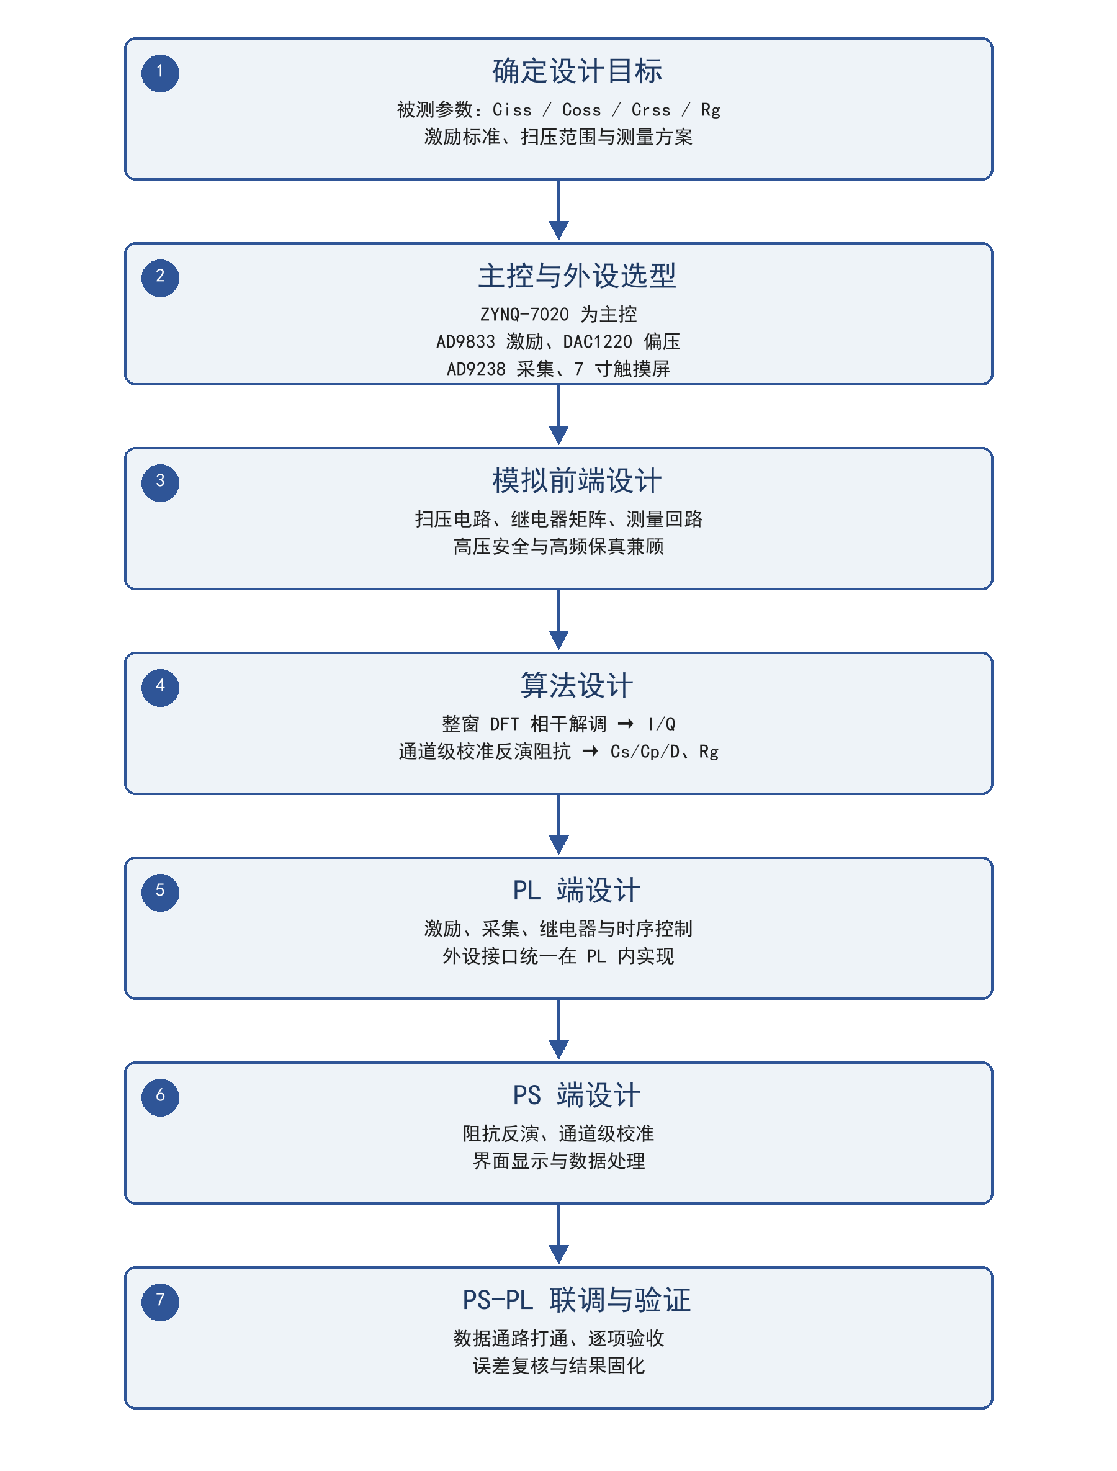
图1 设计流程
第二部分 系统组成及功能说明
2.1 整体介绍
系统由电源、主控、激励测量、偏置、切换与显示六部分组成，围绕 ZYNQ-7020 构成一条从激励到读数的闭环：电源模块输出 110 V／12 V／5 V 三路并供应全部外设，其中 110 V 送入偏压控制电路，产生 0.1–100 V 直流偏置；DDS 产生 10 kHz–1 MHz 正弦激励，LCR 电桥把被测阻抗转换为电压，经双通道 ADC 采样后由 PS端 完成整窗 DFT 与阻抗反演；偏置与交流激励经继电器矩阵叠加后加至漏极，同一矩阵完成 Ciss、Coss、Crss 与 Rg 四条回路的切换；测量结果经 DDR 帧缓存输出至 1024×600 触摸屏。
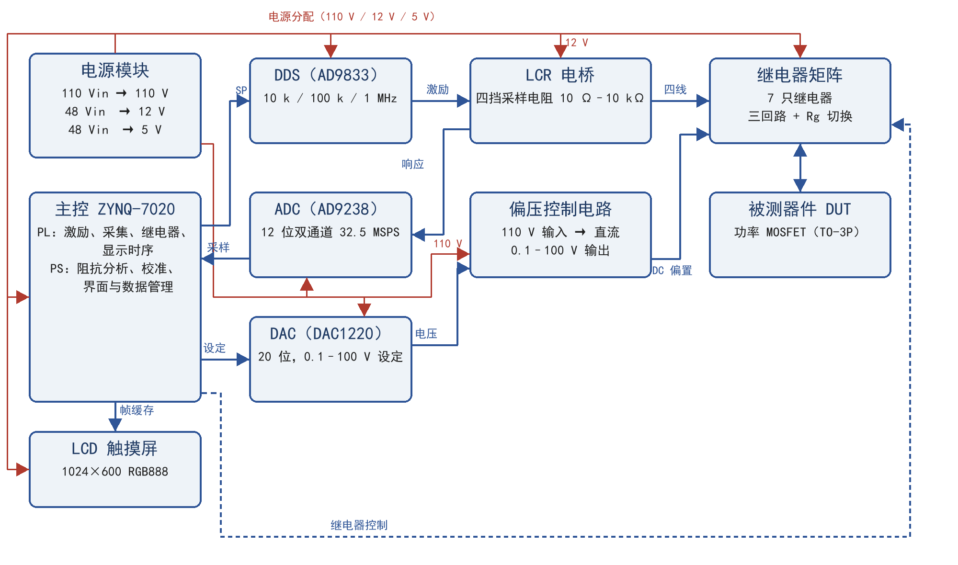
图2 系统整体框图
2.2 硬件系统介绍
2.2.1 硬件整体介绍
该系统硬件由电源、主控、激励采集、高压偏置、通道切换和显示六部分组成：电源板完成48V/110V输入的滤波及12V、5V低压分配，为各板卡供电；主控以ZYNQ-7020开发板为核心，配主控拓展板完成测量接口汇接与低压电源分配；激励采集链路由AD9833产生10kHz–1MHz正弦激励，经采集板上的THS4631驱动、OPA2810双通道调理后加至被测器件，再由AD9238双通道12位ADC同步采样两路交流电压；高压偏置由DAC1220、LTC6090高压运放及偏压控制板产生0–100V直流偏压；继电器矩阵（K1–K7）在Ciss、Coss、Crss与Rg四条回路间切换，并将直流偏置与交流激励叠加后接至DUT的栅极、漏极和源极；7英寸RGB888触摸屏提供本地显示与操作。六部分围绕ZYNQ的PS/PL协同工作，构成从供电、激励、偏置、切换、采集到显示的完整硬件链路。
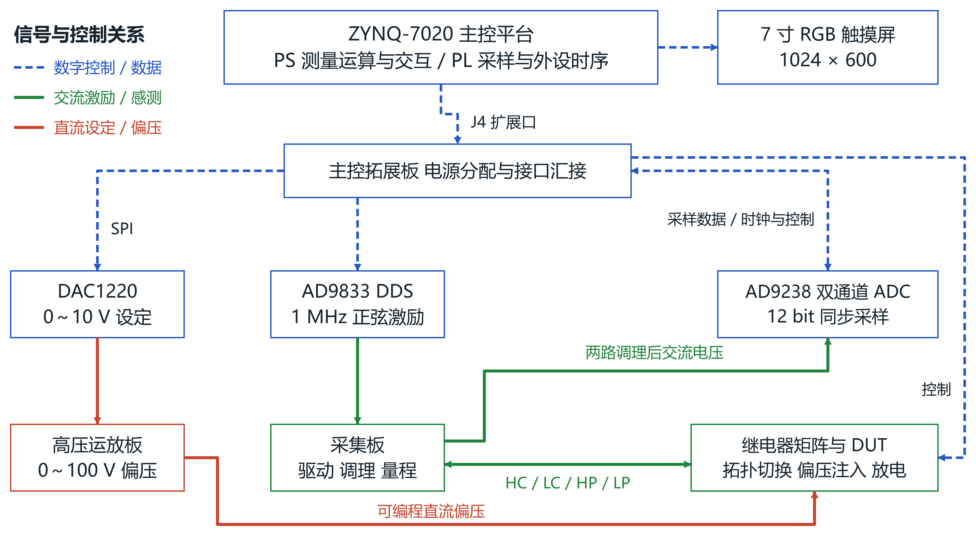
图3 硬件总体架构与关键信号方向
2.2.2 电路各模块介绍
（1）ZYNQ 主控平台
XC7Z020 的 PS 集成双核 Cortex-A9，运行 Linux/PYNQ 环境及测量程序，完成流程调度、校准、DFT 数字正交解调和 LVGL 界面。PL 实现 ADC 采样、BRAM 缓存、串行外设、继电器控制及 RGB 时序。ZYNQ 的 PS 与 PL 分工及内部总线关系如图4所示。
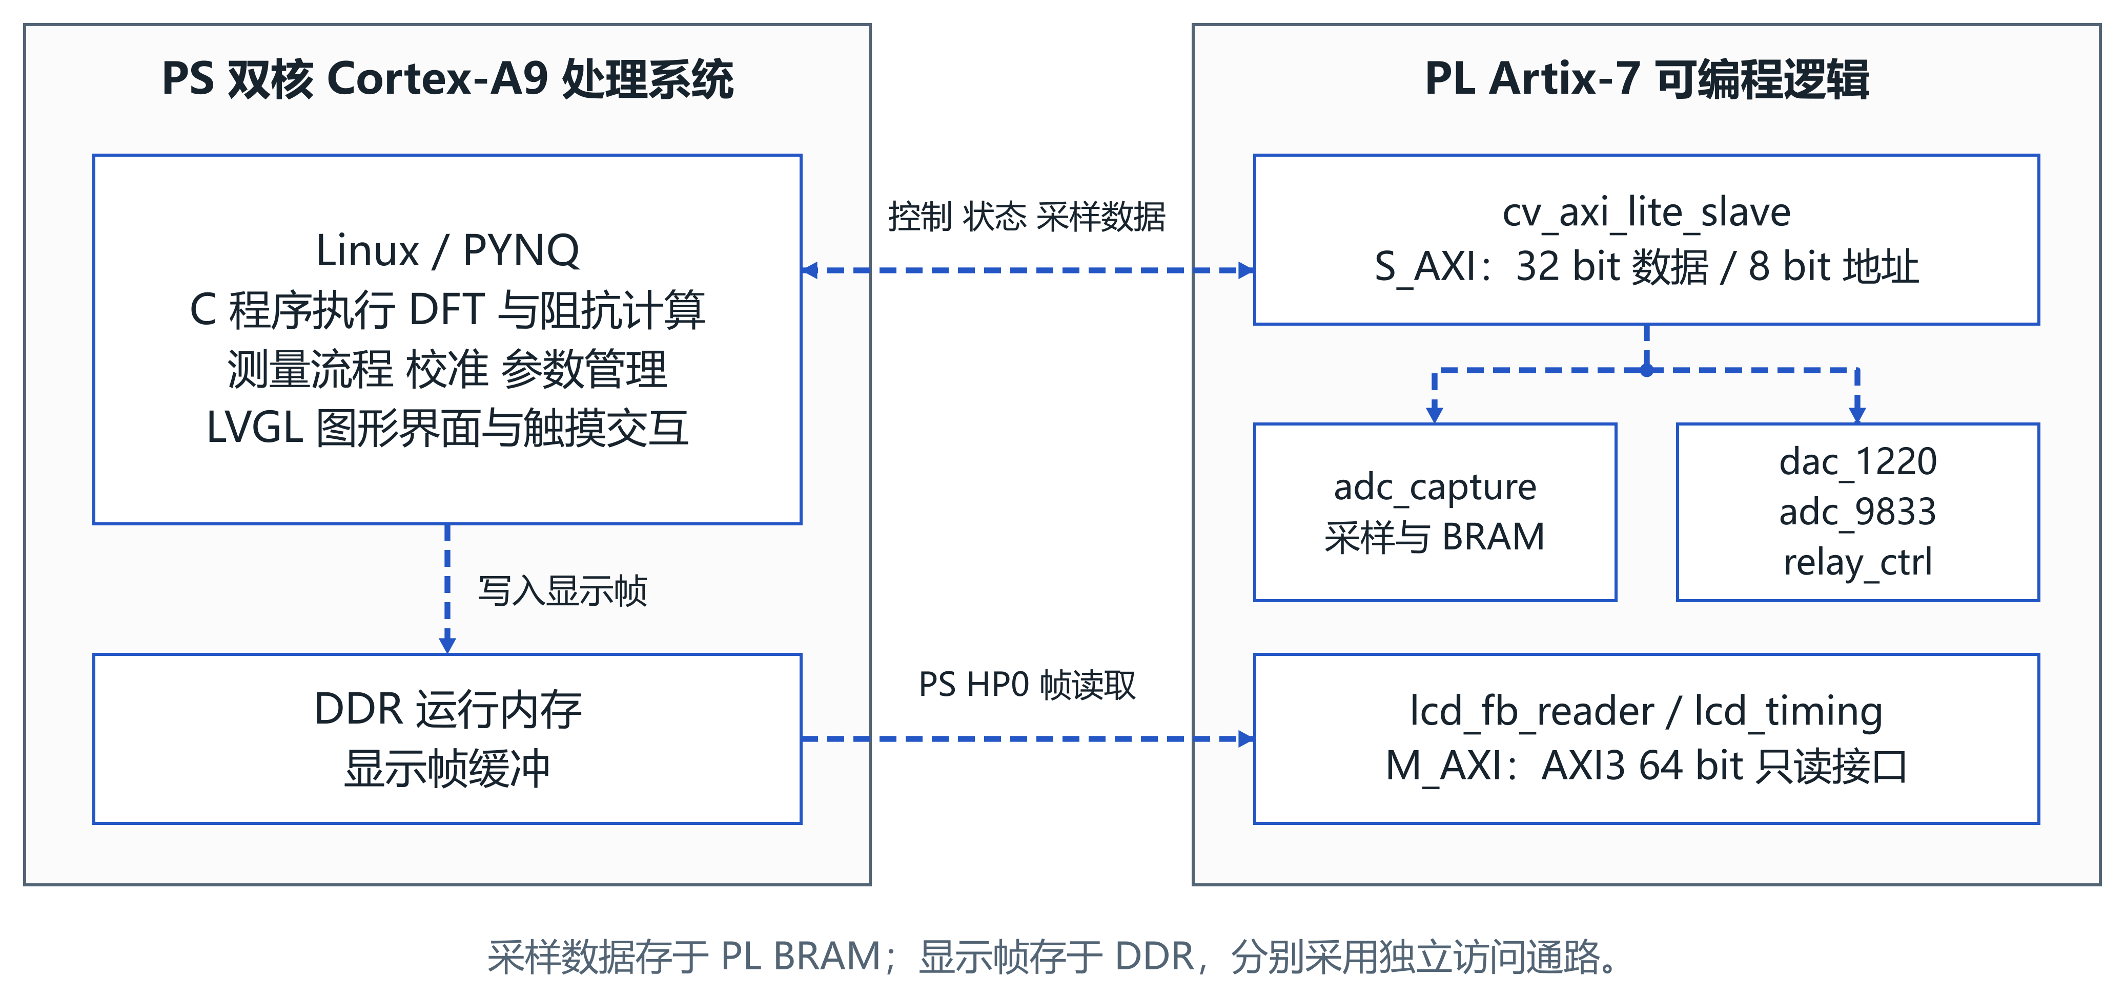
图4 ZYNQ 的 PS 与 PL 分工及内部总线关系
PS 通过 32 bit AXI4-Lite 寄存器接口配置测量参数，采样结束后索引读取冻结的 BRAM。显示链路由独立的 AXI3 只读主接口经 HP0 读取 DDR 帧缓冲，数据宽度为 64 bit，最大突发长度为 16 拍
（2）主控拓展板与板间连接
拓展板将 J4 的 3.3 V PL 信号引至测量模块，并分配 5 V 电源；显示及触摸信号直接连接 ZYNQ。主要板间连接如表2所示。
表2 主要板间连接
连接对象 | 主要信号及用途
ZYNQ J4 | U1，2 × 20 扩展口，汇接采样与外设控制信号
AD9238 | H1：D0～D11、CLK_ADC、OTR；辅助网络提供 OE_N、PDN
继电器与量程 | CN2：PA1～PA7；CN1：S1～S4、5 V 与地
DAC1220 / DDS | CN3：SCLK、SDIO、CS；P1：SYNC、CLK、DATA
低压供电 | CN4、SW1、H3/H4：5 V 输入与分配，供 ZYNQ、屏幕和 ADC
拓展板的原理图与 PCB 版图如图5所示。其输入为 ZYNQ J4 扩展口送来的 3.3 V 控制信号与 5 V 电源，输出为 AD9238 采样总线（D0～D11、CLK_ADC、OTR）、DAC1220／DDS 串行控制线（SCLK、SDIO、CS、SYNC、CLK、DATA）、继电器驱动线 PA1～PA7 及量程选择线 S1～S4。
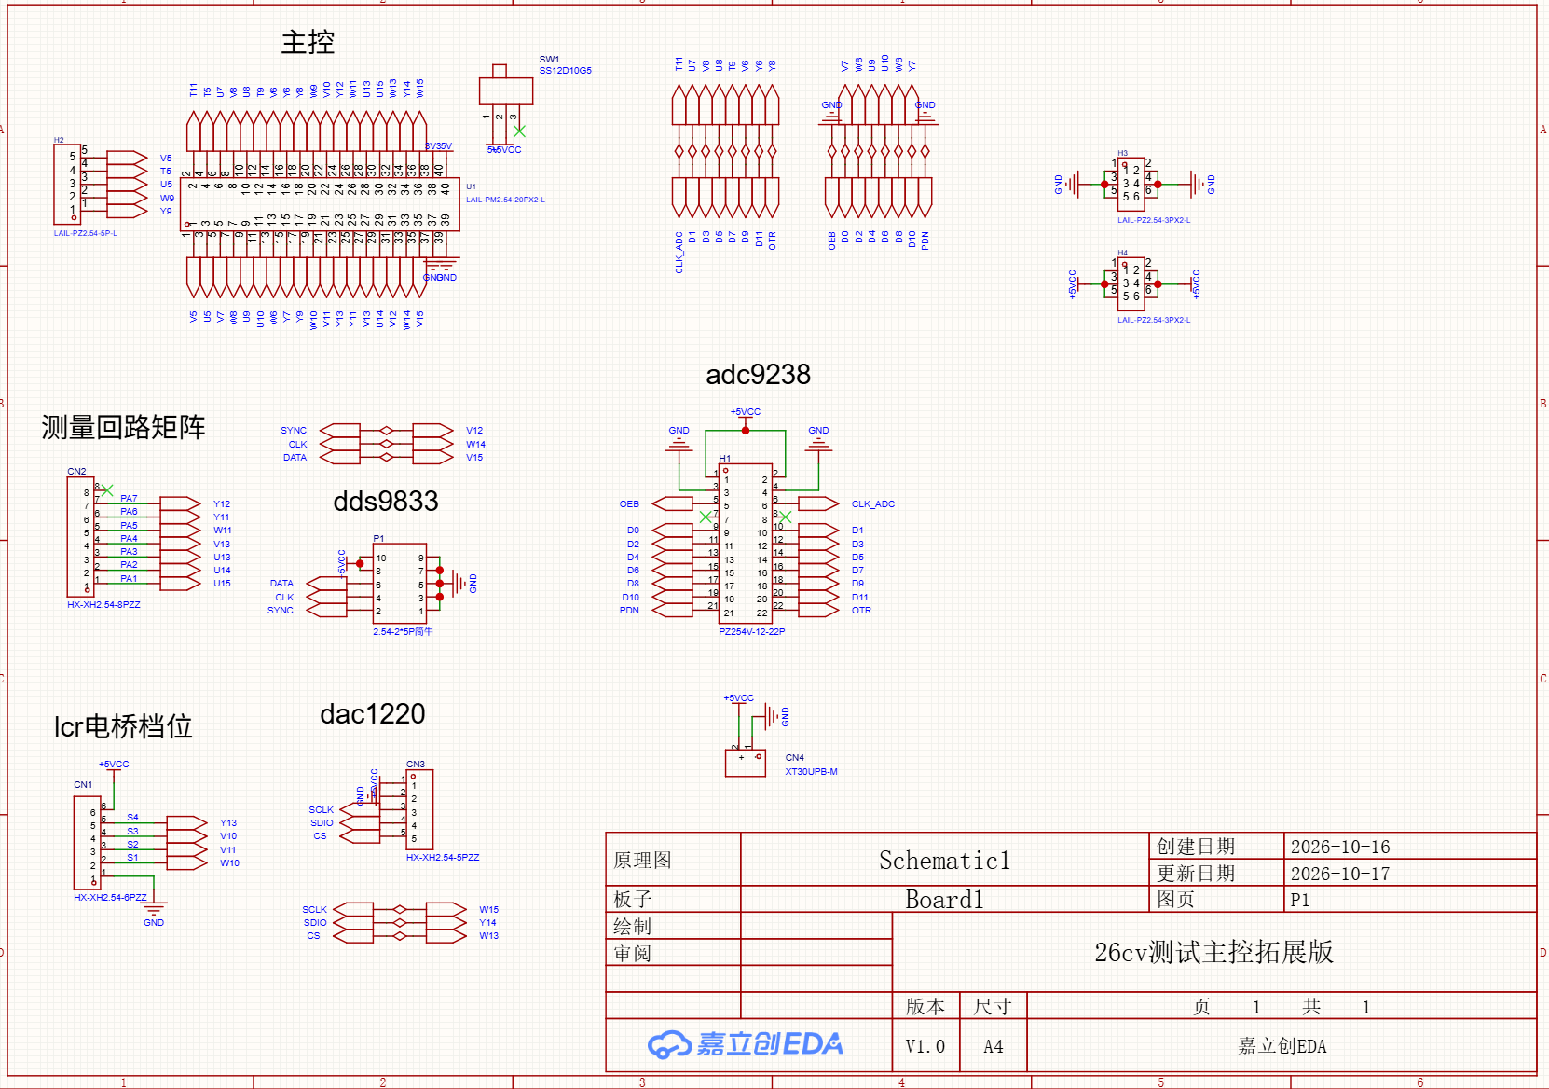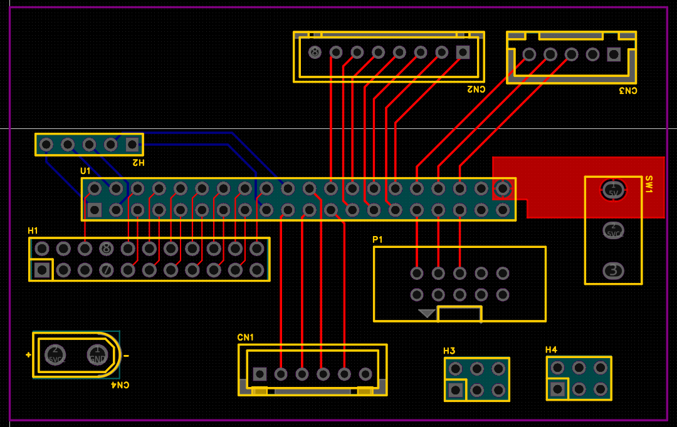
图5 主控拓展板原理图（左）与 PCB 版图（右）
（3）电源板与模拟电源板
电源板接收 110 VDC 与 48 VDC。110 V 支路采用电解电容、高频旁路电容及 1 mH 串联电感构成滤波网络。48 V 支路以 KUB4812SBO-5AR3 和 VCB48_SBO-20WR3 模块分别产生 12 V 与 5 V，输入端配置 100 μF 电容，输出端配置 10 μF 电容。电源板的原理图与 PCB 版图如图6所示，输入端为 110 VDC 与 48 VDC 母线，输出端为送往高压运放板的 110 V 支路以及 12 V、5 V 两路低压。
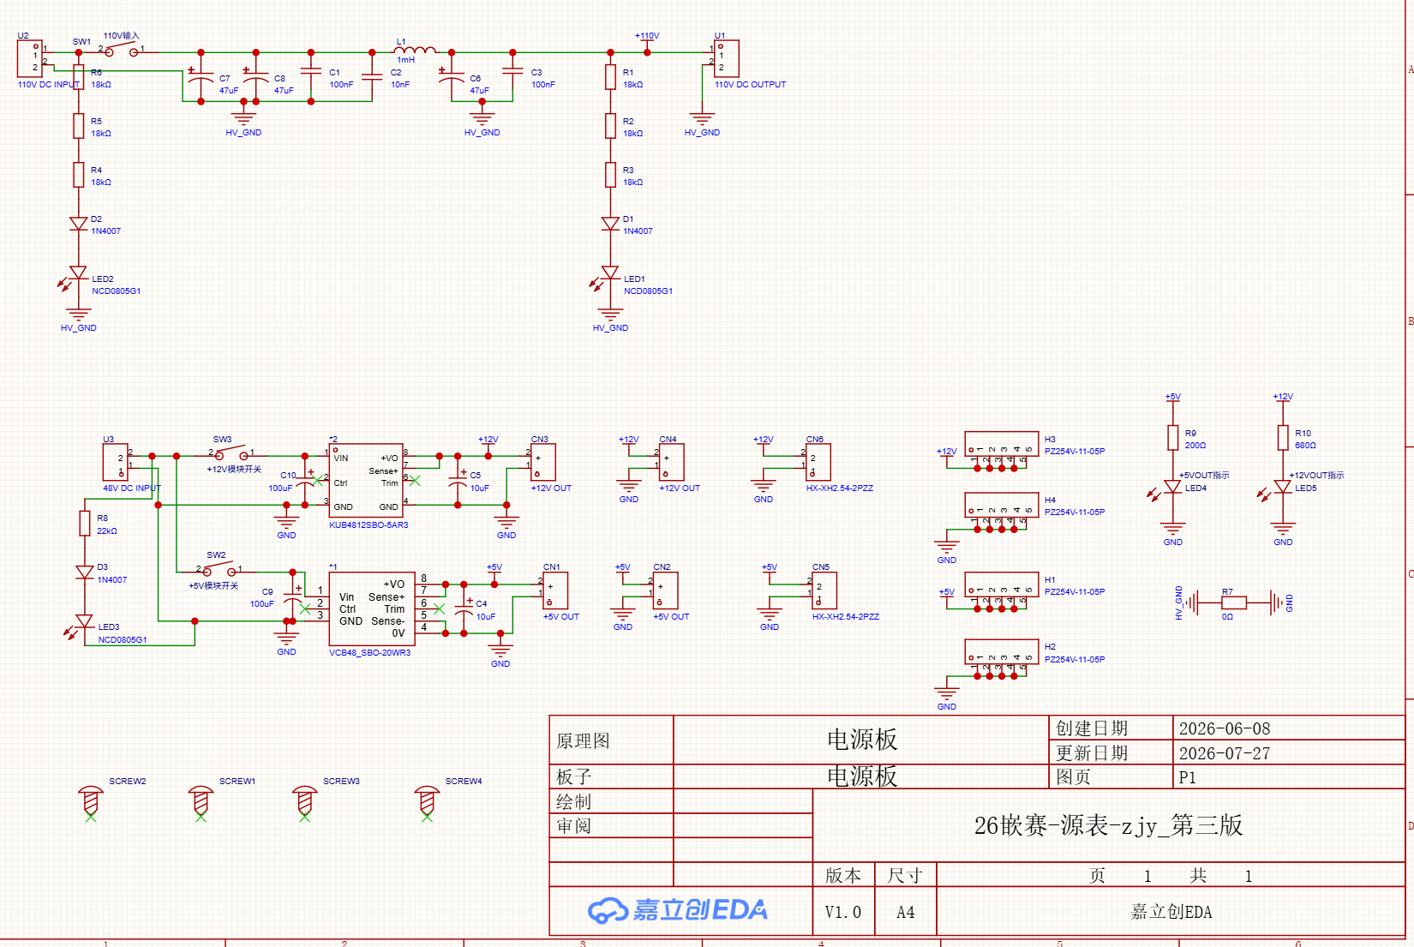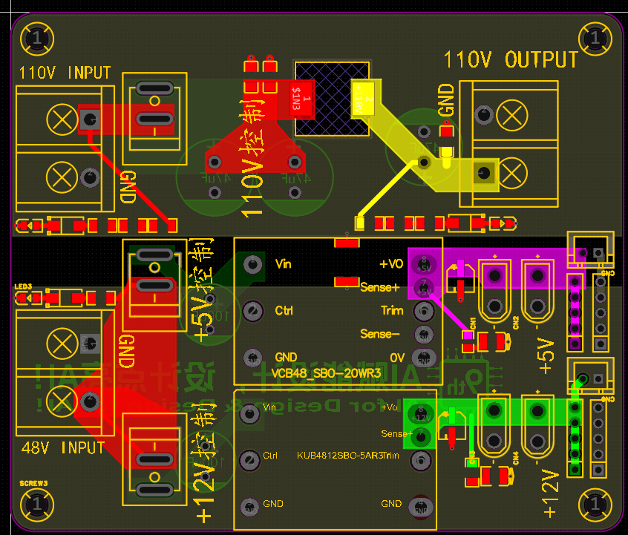
图6 电源板原理图（左）与 PCB 版图（右）
高压滤波输出接高压运放板；5 V 输出接主控拓展板及高压板辅助电源，12 V 输出接模拟电源板。各支路的电压转换与滤波均在对应 PCB 上完成。
（4）DAC1220 与高压偏置电路
偏压控制由 DAC1220 模块、LTC6090 高压放大电路和输出滤波网络组成。PL 通过 SCLK、SDIO、CS 写入控制字，在正偏压工作区使用模块的 0～10 V 设定输出。信号经 10 kΩ、1 kΩ 串联电阻接入同相端，BZX84-C15 对输入节点限幅。偏压控制板的原理图与 PCB 版图如图7所示，输入为 PL 送出的 SCLK、SDIO、CS 及 0～10 V 设定电压，输出为 0～100 V 直流偏压。
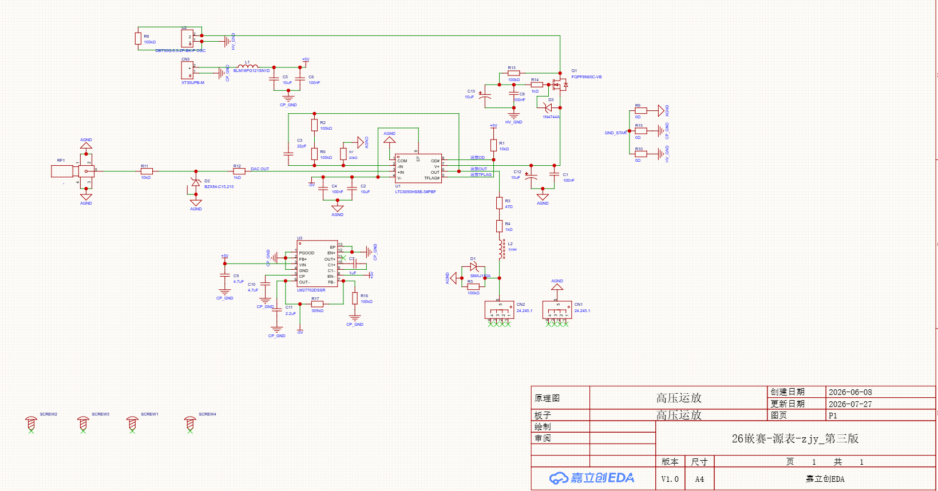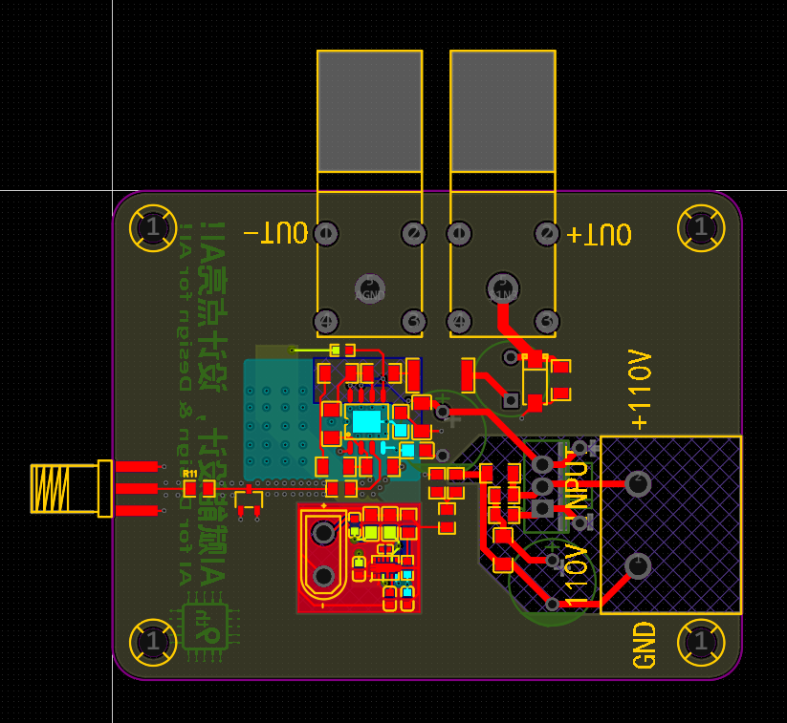
图7 偏压控制板原理图（左）与 PCB 版图（右）
两只 100 kΩ 串联电阻与 20 kΩ 接地电阻构成反馈网络，低频名义增益为 11，22 pF 电容并联于反馈支路。系统已完成偏压标定，根据标定关系换算 DAC 设定值，实现 0～100 V 偏压调节。输出依次经 47 Ω、1 kΩ 和 1 mH 送往矩阵，偏压节点配置 SMAJ110A 与 100 kΩ 对地电阻。
矩阵切换前，测量程序先将偏压设定归零并接入放电通路，等待后执行拓扑切换；完成连接及稳定等待后，再恢复偏压与采样。
（5）采集板激励与双通道调理电路
采集板集成 THS4631 激励驱动、OPA2810 双通道电压调理及采样电阻换挡。驱动与调理电路采用 ±5 V 供电，采集板的原理图与 PCB 版图如图8所示，输入为 AD9833 正弦激励及 RF5、RF2 两路感测信号，输出为 RF4、RF3 两路调理信号与四挡采样电阻控制线 S1～S4。
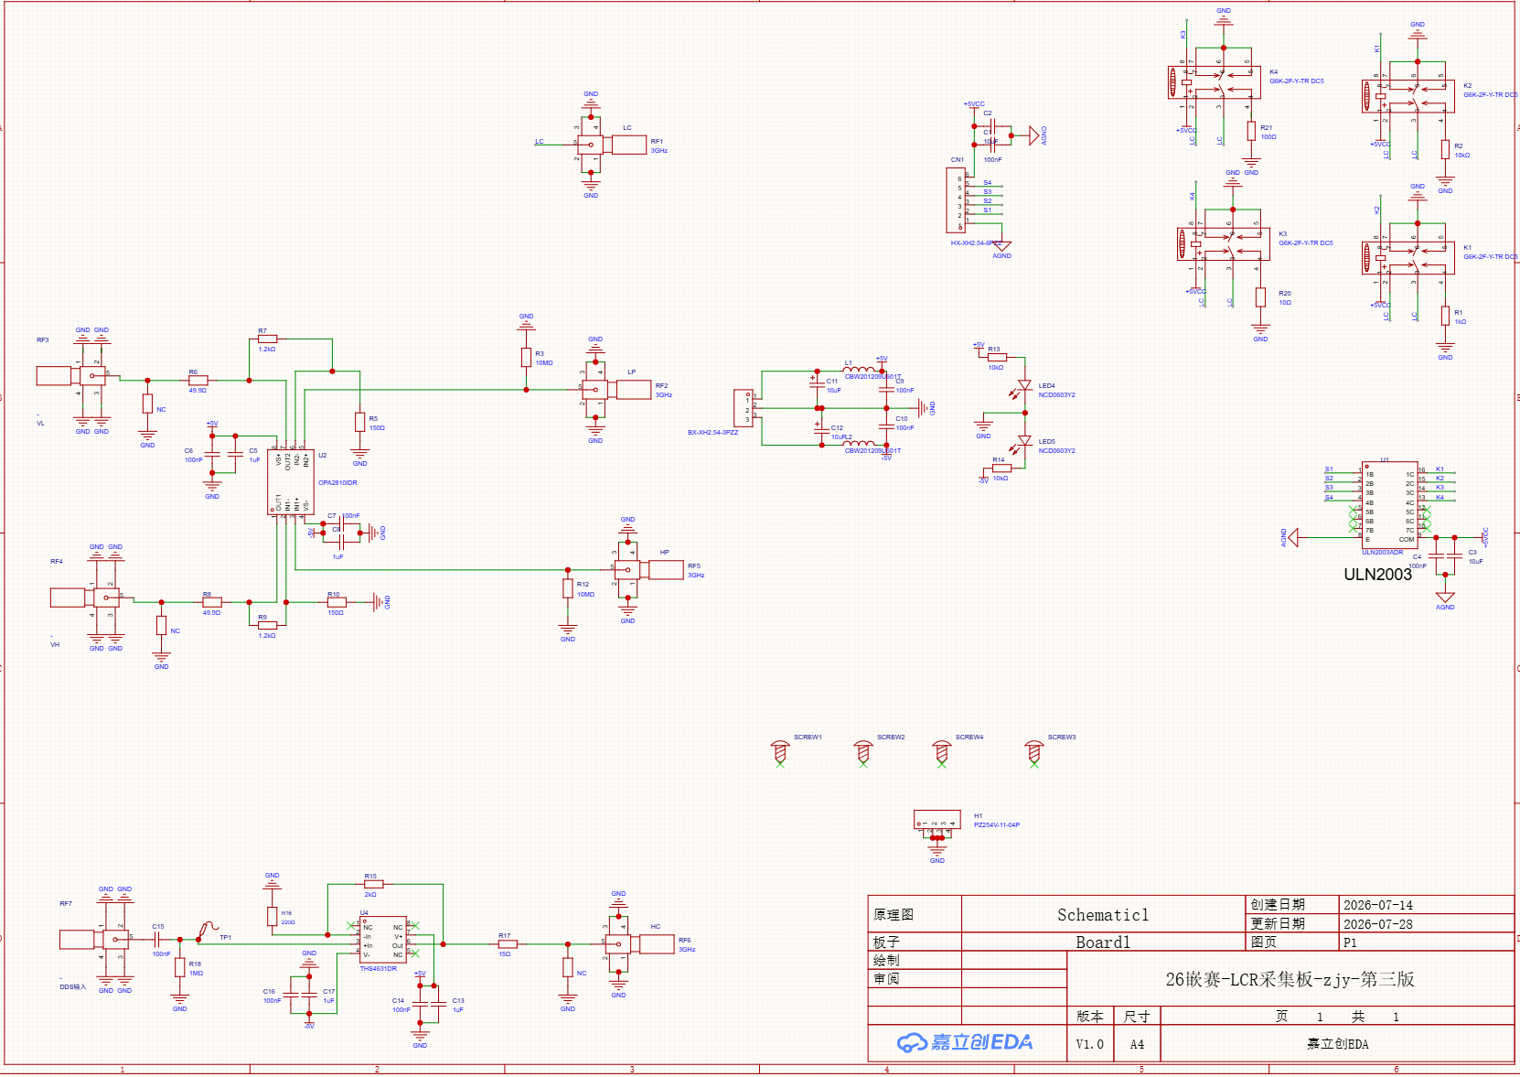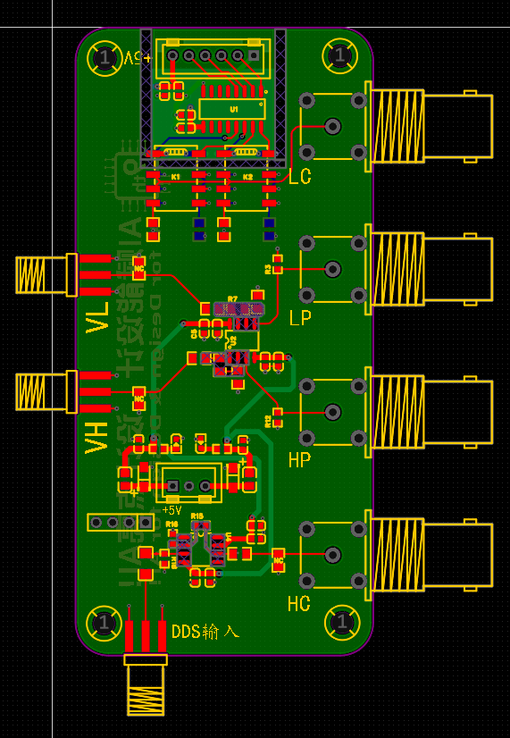
图8 采集板原理图（左）与 PCB 版图（右）
AD9833 输出经 100 nF 耦合，THS4631 以 2 kΩ/220 Ω 反馈网络形成约 10.09 倍增益，经 15 Ω 输出到 HC，HC／DUT 端实测约 1 Vpp。OPA2810 两路均以 1.2 kΩ/150 Ω 反馈网络形成 9 倍名义增益，输入设 10 MΩ 对地电阻，输出串联 49.9 Ω 接 ADC。RF5、RF2 为感测输入，RF4、RF3 为采样输出。
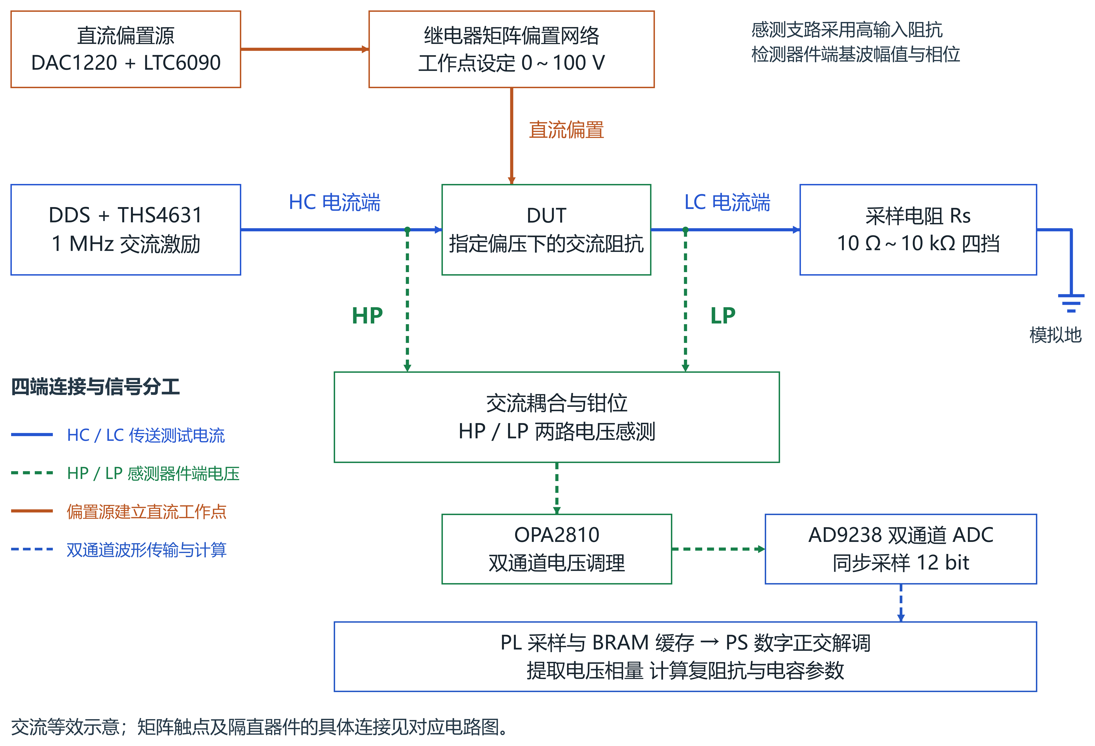
图 9 高压偏置下的开尔文四线测量与同步检测示意
开尔文连接将电流端 HC、LC 与电压端 HP、LP 分离：HC 与 LC 构成测试电流通路，HP 与 LP 从 DUT 两端节点独立引出感测信号。由于感测支路输入阻抗较高，其引线和接点上的电流较小，可减小测试电流在引线及接触电阻上产生的压降对器件端电压检测的影响。
图中为交流等效关系。实际电路通过矩阵的隔直与钳位网络提取交流分量，经 OPA2810 双路调理后送入 AD9238，同步记录两路波形。设 VHP、VLP 为增益与相位校正后的基波电压相量，Rs 为当前采样电阻，忽略感测支路电流时有：
$$I = \frac{V_{LP}}{R_{s}}， Z = \frac{V_{HP} - V_{LP}}{I}$$
例如，若 10 pF 纯电容两端的正弦电压峰值为 0.5 V，在 1 MHz 下其交流电流峰值约为 31 μA，需要由采样电阻和后级通道转换为可检测的电压信号。
（6）继电器矩阵驱动与偏压通路
矩阵采用 K1～K7 继电器及 ULN2003A 七路线圈驱动。PA1～PA7 接驱动输入，集电极输出连接各线圈低端，线圈高端及公共续流端接 5 V。K1 用于偏压注入与放电，其余触点配置 DUT 三端与测量端口的连接。矩阵板的原理图与 PCB 版图如图9所示，输入为 PA1～PA7 驱动信号与 0～100 V 偏压，输出为 HP、LP、HC、LC 四端测量信号及 DUT 三端连接。
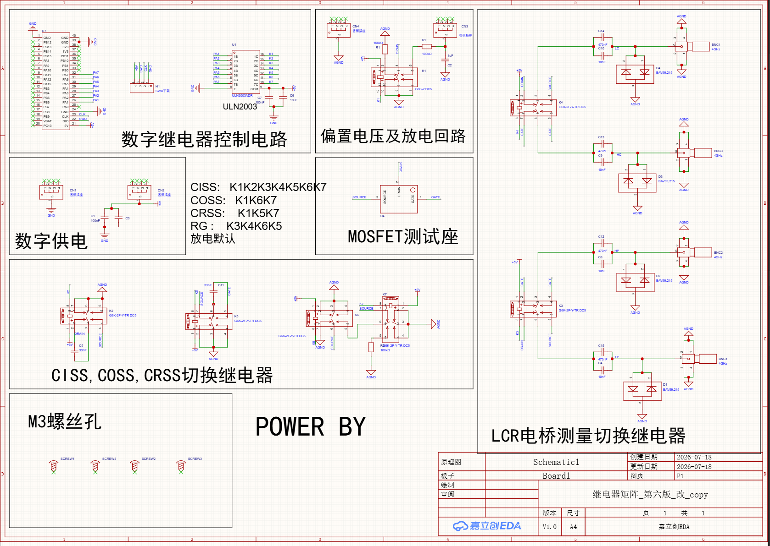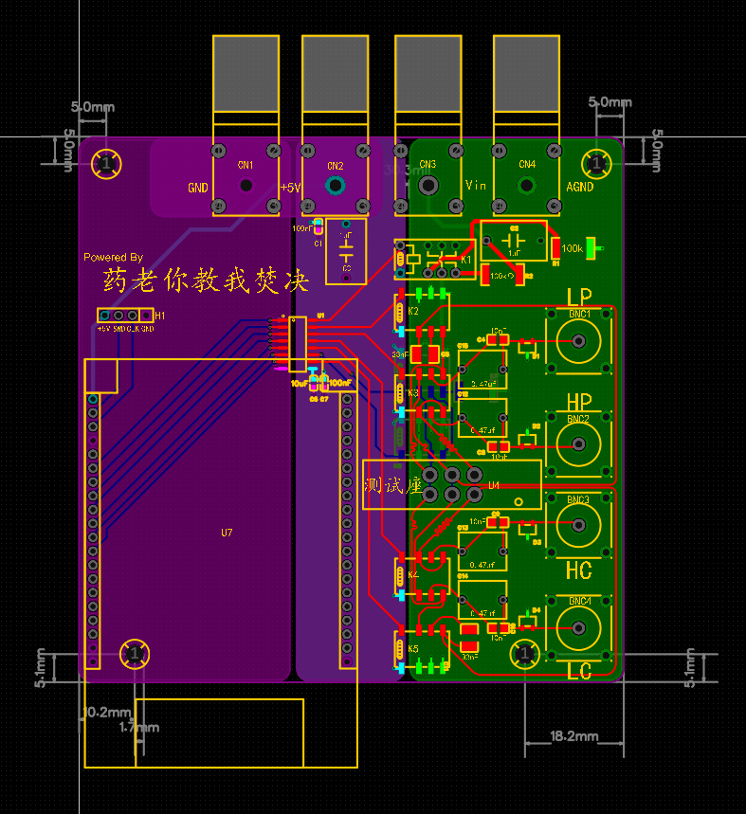
图10 继电器矩阵板原理图（左）与 PCB 版图（右）
K1 未通电时，漏极经 100 kΩ 接模拟地；通电时，偏压经另一只 100 kΩ 加到漏极。偏压输入以 1 μF 电容滤波。驱动、泄放和拓扑选择由测量流程统一调度，执行归零、放电、换路及恢复偏压的顺序。
2.3 软件系统介绍
2.3.1 软件整体介绍
软件运行在 ZYNQ-7020 的 PS 侧，与 PL 侧固件通过 AXI-Lite 寄存器交换指令与状态，通过 AXI HP0 共享 DDR 帧缓存，自上而下分为应用层、业务层、算法层与驱动层。应用层是运行在 PS 上的 LVGL 界面进程，业务层负责测量编排，算法层完成解调、校准、异常检测与数据打包，驱动层统一封装寄存器访问与物理内存映射；PL 侧固件承担采样缓冲、继电器时序、偏置设定与显示扫描等强实时任务。
启动过程由 Python 脚本 main.py 按固定次序完成：加载 Overlay、固化 FCLK0 像素时钟、分配两块 64 KB 对齐的 DDR 帧缓存并写入基址、探测触摸通路、拉起 C 界面进程并持续监护。。
界面进程以 LVGL 8.2 将 RGB565 画面渲染到后台帧缓存，flush 时请求换址，PL 在下一个场消隐把前台切到新缓冲，实现无撕裂双缓冲；触摸由 PL 的 GT911 控制器锁存，PS 按序号 seq 判定新旧。主循环中依次完成 LVGL 定时与刷新、触摸事件处理、测量编排 DisplayProtocol_Process() 与继电器/挡位回显 RelayView_Refresh()。
一次测量的数据通路是：触摸事件置位请求 → 业务层状态机依次写激励频率、偏压码、挡位与继电器组合→ PL 完成开关动作与采集 → PS 读出 A/B 交错缓冲并做整窗 DFT 解调 → 通道级校准反演阻抗 → 得到 Cs/Cp/D 或 Rg → 结果页刷新，并在扫压结束时打包为二维码。整套软件不依赖 PC 或云端：结果以 URL fragment 编入二维码，手机扫码即可在浏览器端解码还原；PC 端网页仅作为可选的归档与查看入口，核心测量链路不因此改变。
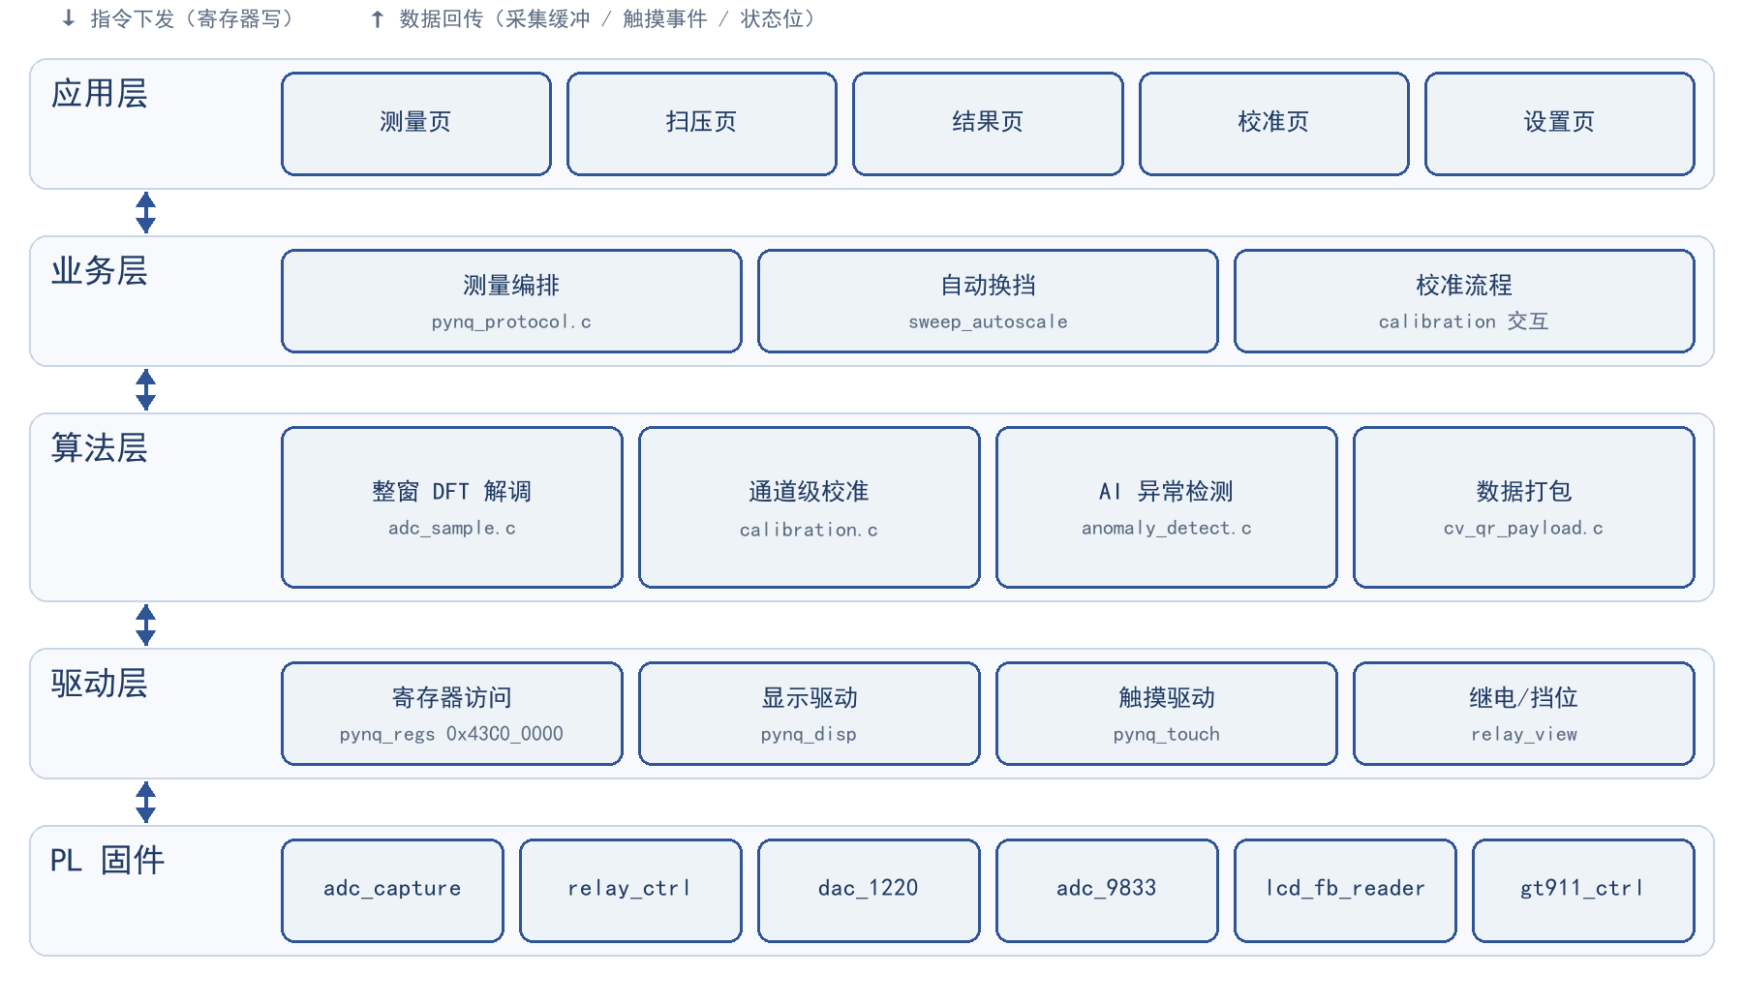
图11 软件系统分层框图
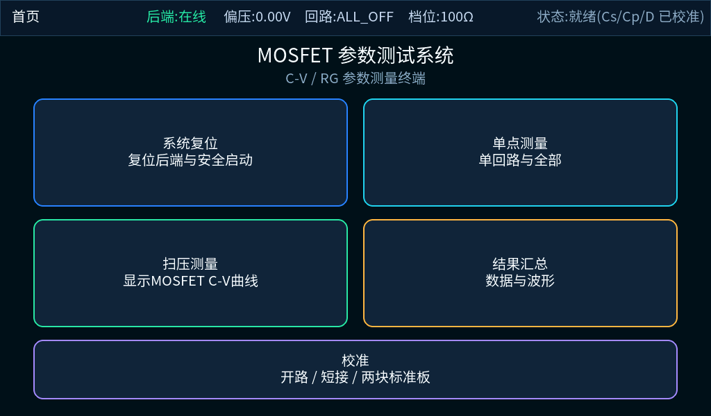
图12 LCD 主界面
2.3.2 软件各模块介绍
按上图分层，软件自顶向下划分为测量编排、采集与解调、通道级校准、AI 与数据打包、人机界面五个模块，各模块的实现原理如下。
（1）测量编排模块（pynq_protocol.c）
该模块是界面请求与硬件动作之间唯一的转换层。界面只表达“测什么”，编排模块负责把它拆成切回路、设偏压、等待稳定、采集、解算、刷新等阶段，以状态机按节拍推进，因此测量过程不会阻塞界面响应。一次单点测量依次写激励频率、偏压码、挡位独热码与继电器白名单码，继电器动作后等待 40 ms，偏压建立后驻留 300 ms 再启动采集。扫压从 0.1 V 到设定终止电压按对数序列取 60 点，逐点重复同一套动作，一轮扫完再统一做曲线收尾。所有继电器组合均为白名单码，写入后回读确认，非法组合拒绝执行并置错误码，避免错误连接把器件置于危险状态。
（2）采集与解调模块（adc_sample.c）
采集与解调的核心是整窗 DFT。AD9238 由 130 MHz 时钟二分频得到 65 MSPS 采样率，A、B 两路时分复用地写入同一块采集缓冲，偶数地址存 A、奇数地址存 B，一次共取 8192 点。PS 读回后取一段窗：窗长取成激励周期的整数倍，使窗两端相位首尾相接，直流分量与二次谐波在整窗求和时相互抵消，因此既不需要窗函数，也不需要模拟锁相环。对两路数据分别累加出同相与正交分量 I、Q，由 arctan(Q/I) 得到相位，再以采样电阻上的复电压比求得复数阻抗 Z。由 Z 的实部与虚部换算出串联电容 Cs、并联电容 Cp 与损耗角 D，测电阻回路时 Rg 取 Z 的实部。采集前核对峰值与有效值之比 |Vpp|/|V| 是否接近 1，偏离过大即判为坏点重采一次。
（3）通道级校准模块（calibration.c）
夹具、线缆与采样电阻会随挡位和频率引入系统性误差，而这种误差不是简单的加减偏移，相当于对被测阻抗做了一次分式线性变换 Zm=(a·Zd+b)/(c·Zd+1)。模块在每条回路、每个挡位、每个频点上分别采集开路、短接、标准件三种已知状态，由三个方程解出 a、b、c，测量时按 Zd=(Zm-b)/(a-c·Zm) 反演即可还原真实阻抗。系数按回路、挡位、频点分别存表，测试条件改变就重新标定。解算后还要做物理性检查：|b|/R0 ≤ 0.25、|a-1| ≤ 0.50，超出即判定该通道不可信，读数退回未校准状态并在状态栏提示，而不是给出一个错误的“已校准值”。
（4）AI 与数据打包模块
anomaly_detect.c 不比对整条曲线，而是把每条曲线压缩成 4 个 log10 特征：0.3 V 处的电容电平、100 V 处的电容电平、半降电压 V50 与拐点宽度 V75/V25。以 10 颗同型号器件标定出的收缩协方差矩阵 P 为健康总体，计算当前曲线特征偏离向量 d 的马氏得分 score=dᵀPd，得分小于 25 判为正常、25 至 100 判为关注、超过 100 判为异常，阈值由健康样本自身定出。数据打包把三条曲线重采样到统一的电压节点，以 Float16 量化、CRC32 校验、Base64URL 编码为 ACV1/SCV1 载荷，整段 URL 控制在 3 KB 以内，扫码即可在网页端还原曲线与建模参数。
（5）人机界面模块
界面用 LVGL 8.2 在 PS 上以 RGB565 渲染 1024×600 画面，写入后台帧缓存；需要换屏时只请求切换前台缓冲，由 PL 在场消隐时刻完成切换，因此画面不会撕裂。触摸由 GT911 控制器在 PL 侧锁存，PS 按序号 seq 判断新旧，直接读取坐标寄存器即可。界面本身不直接操作硬件，所有动作都经编排模块转成请求；各驱动模块对自己负责的寄存器保持唯一写入权，避免两处同时写造成状态漂移。
（6）关键函数流程与输入输出
下面给出软件从引导、界面主循环到测量执行的总体流程图，并在表3中按顶层到底层汇总各层关键函数的输入与输出变量。图中每个方框对应一次函数调用或一组顺序调用。
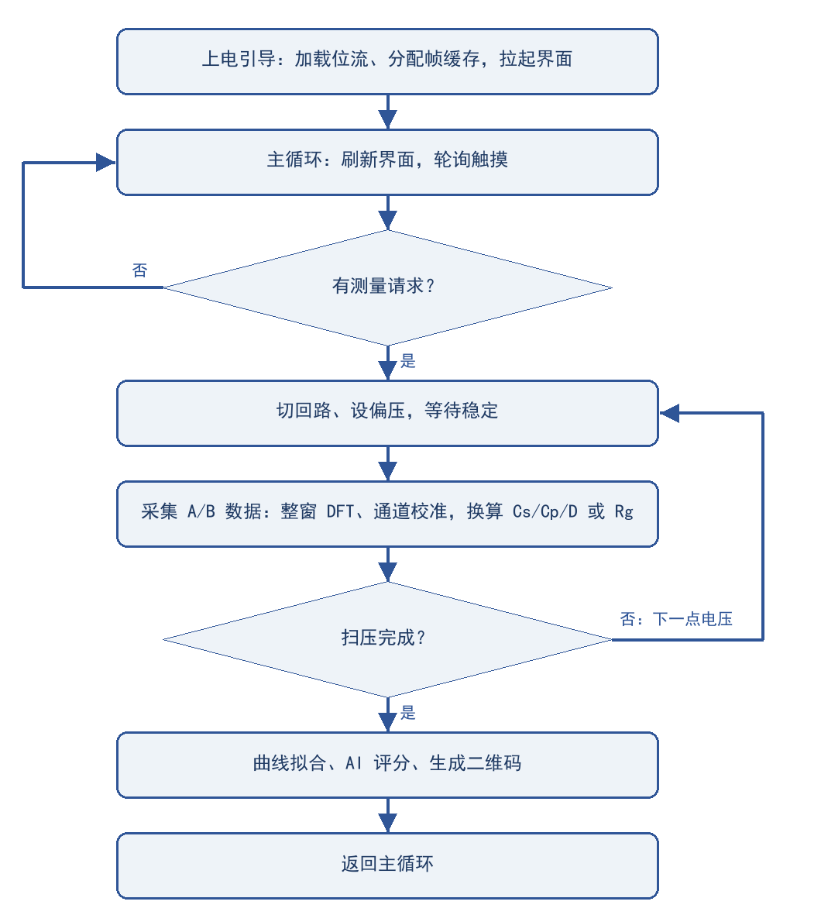
图13 软件运行与测量流程

表3 关键函数与输入输出
层 | 函数 | 输入 | 输出
顶层 | main.py 引导 | 位流文件、界面可执行文件 | Overlay、FCLK0、帧缓存与界面进程就绪
顶层 | DisplayProtocol_Process() | 页面号、请求标志、界面参数 | 寄存器写序列、状态栏文本
中层 | point_measure() | 回路 path、偏压 V、挡位 gear | Cs/Cp/D 或 Rg、结果卡文本
中层 | sweep_start() / sweep_step() | 回路掩码 mask、终止电压 V_stop、点序号 k | 第 k 点电容值与曲线数据
中层 | sweep_autoscale() | 当前 |Z|、当前挡位 | 新挡位独热码（默认关闭）
中层 | sweep_finish() | 三条完整曲线 | V50/V75 拟合值、AI 评分、二维码 URL
底层 | AdcSample_CapturePair() | 挡位、采样分频 | A/B 两路 12 位码序列
底层 | AdcSample_Demodulate() | 码序列、激励频率、采样率 | 两路 I/Q 分量
底层 | AdcSample_Impedance() / DeriveFromZ() | 两路 I/Q、采样电阻 | 复数阻抗 M，以及 Cs/Cp/D 或 Rg
底层 | Calibration_Apply() | 原始阻抗 M、回路/挡位/频点 | 校准后阻抗 Zd
底层 | Anomaly_Evaluate() | 电压数组、电容数组、有效标志 | 健康得分与告警等级
底层 | CV_QR_Payload_Build() | 三路曲线、频率、幅度、Rg | Base64URL 载荷字符串
第三部分 完成情况及性能参数
3.1 整体介绍
整机为一体化测试仪，正面为 1024×600 触摸屏，集成主控、高压偏置、激励采集、通道切换与电源模块，上电即可独立完成测量，不依赖上位机。可自动测量功率器件的 C-V 特性与栅极电阻：单点直接给出电容参数，扫压在 0.1 V 至 100 V 间各取 60 点生成完整曲线，并具备通道级校准、AI 异常评分与二维码结果分享功能。整机外观如图13、图14 所示。
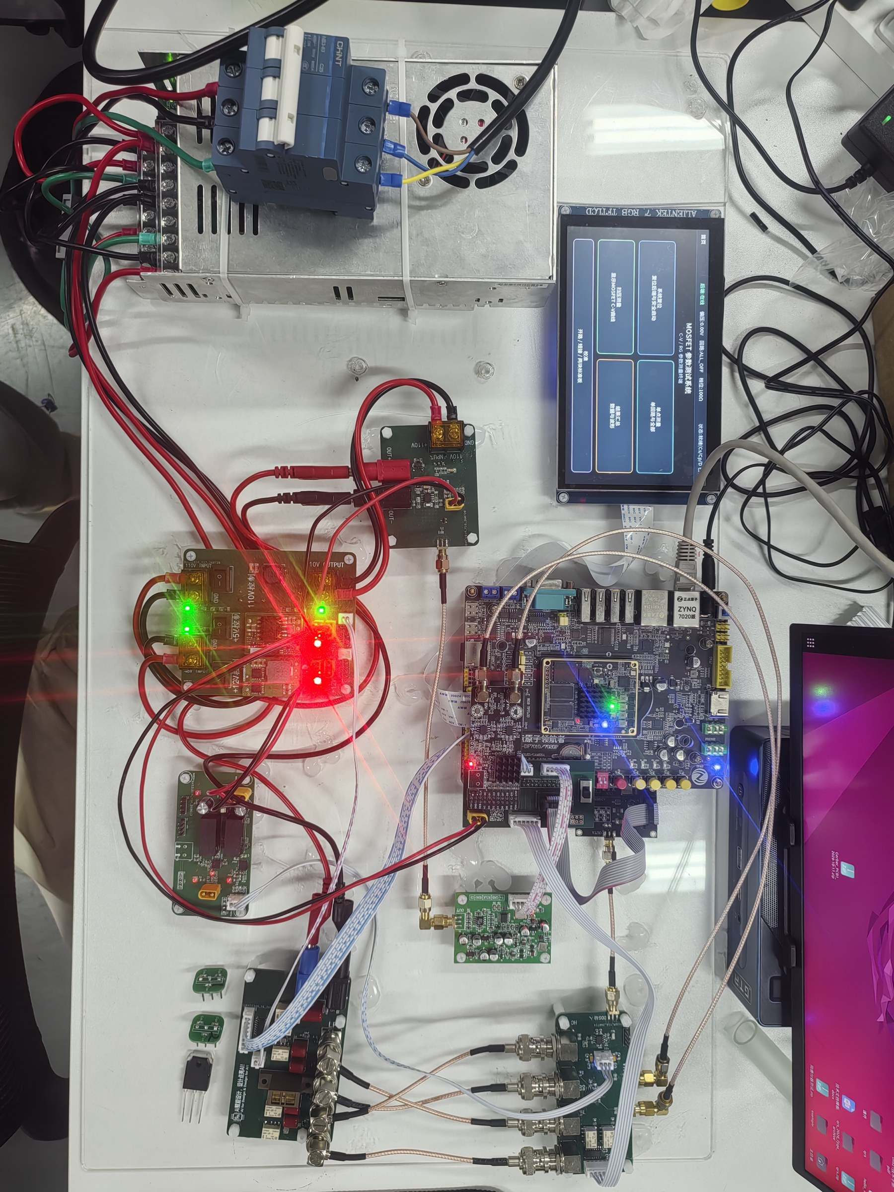
图14 测试仪正面全局图
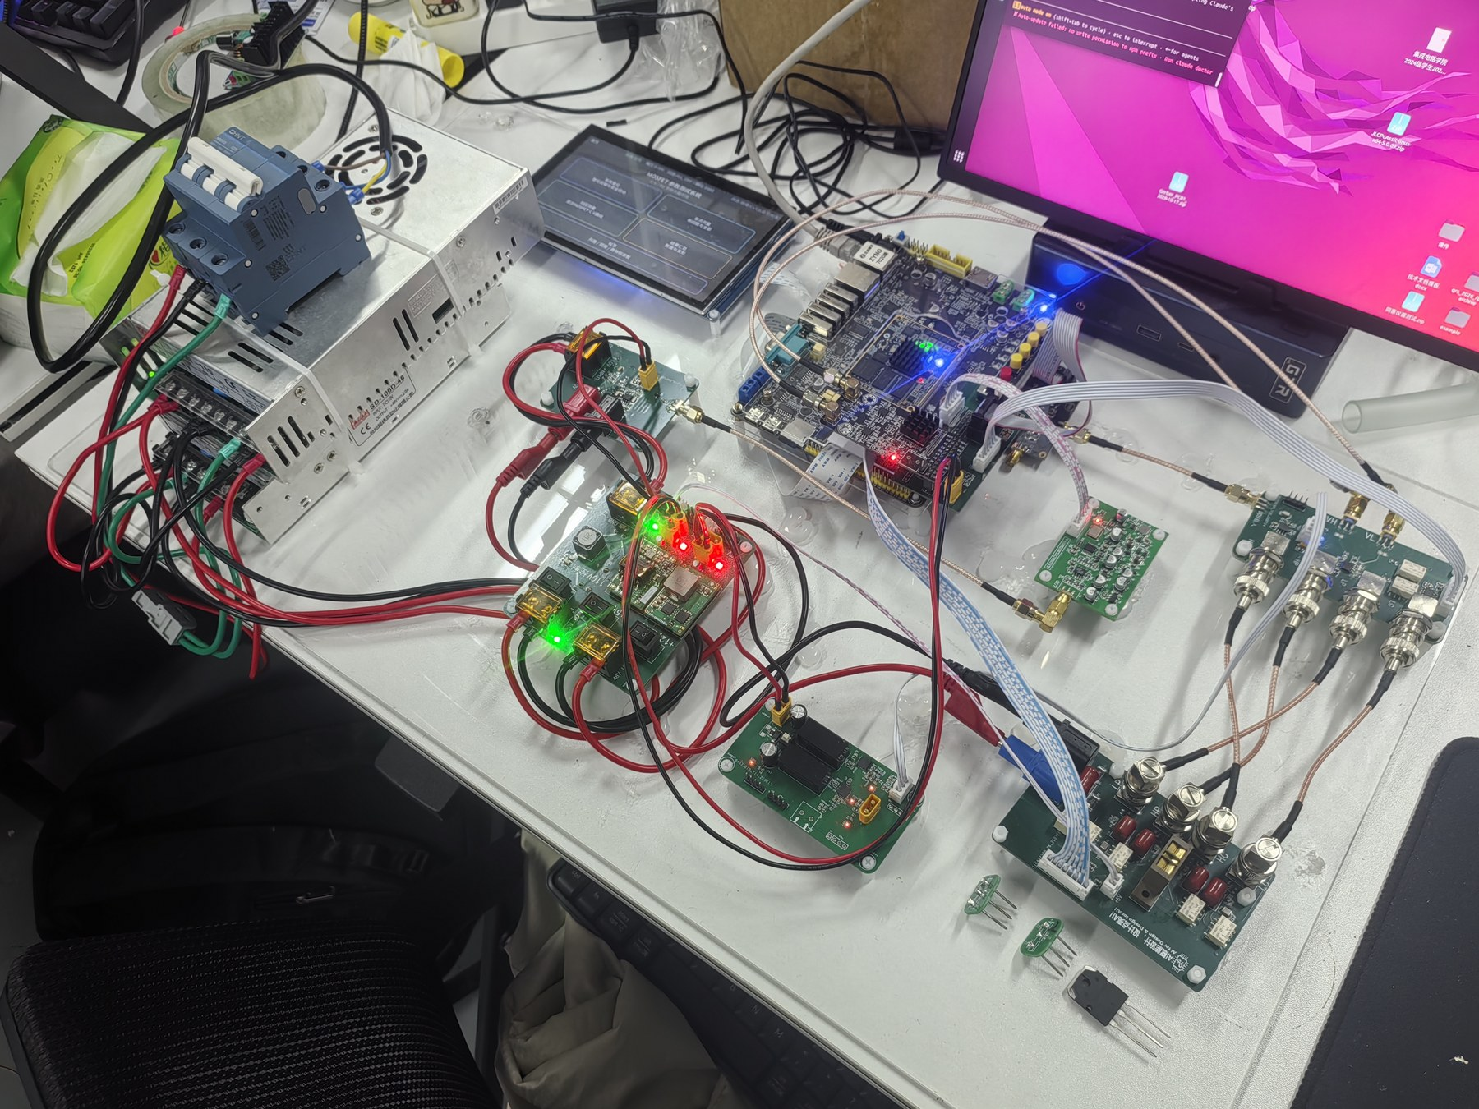
图15 测试仪斜 45° 全局图
3.2 工程成果
3.2.1 电路成果
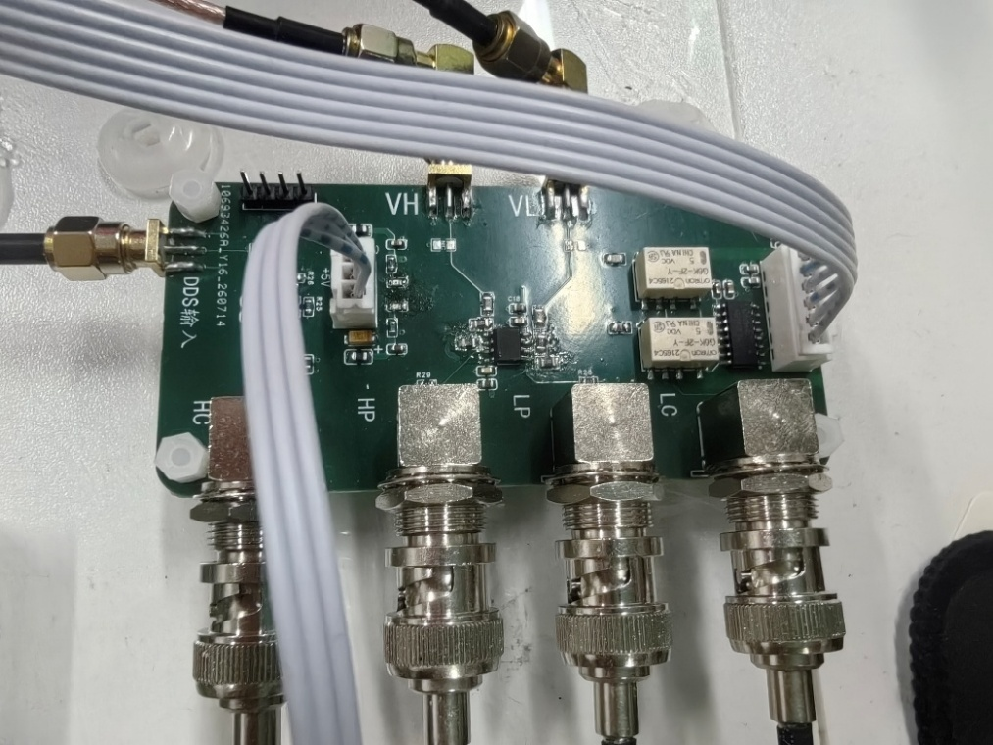
图16 LCR 电桥
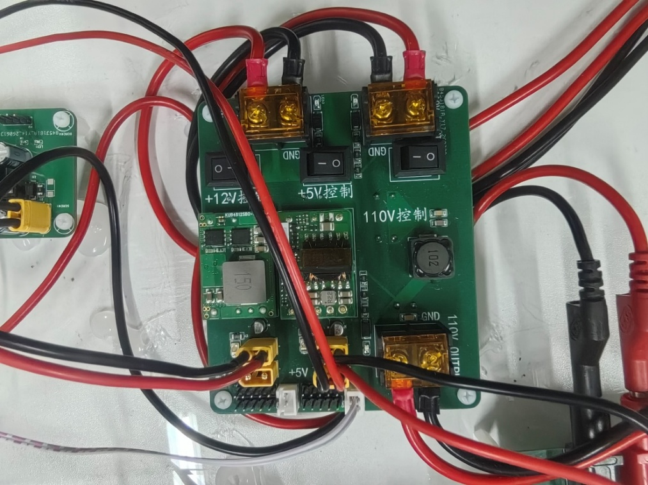
图17 电源板
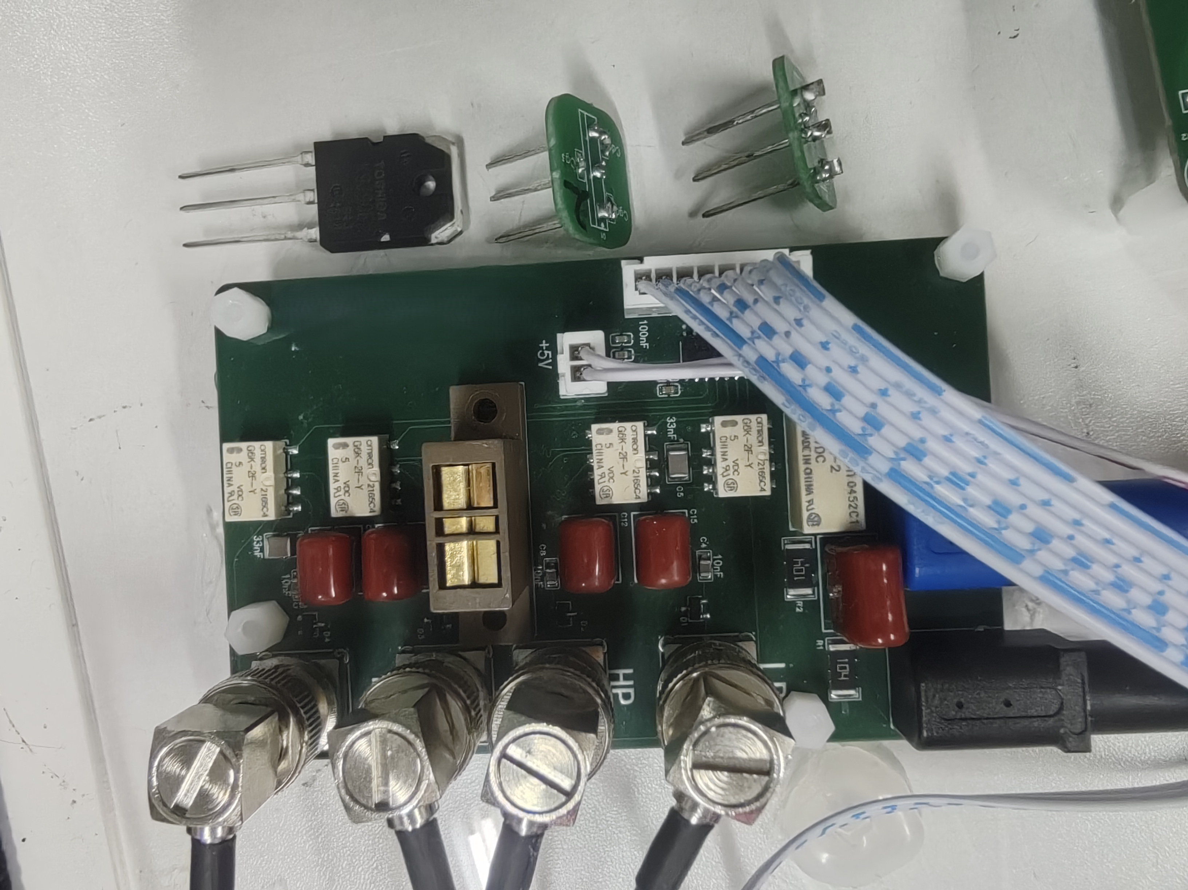
图18 继电器矩阵
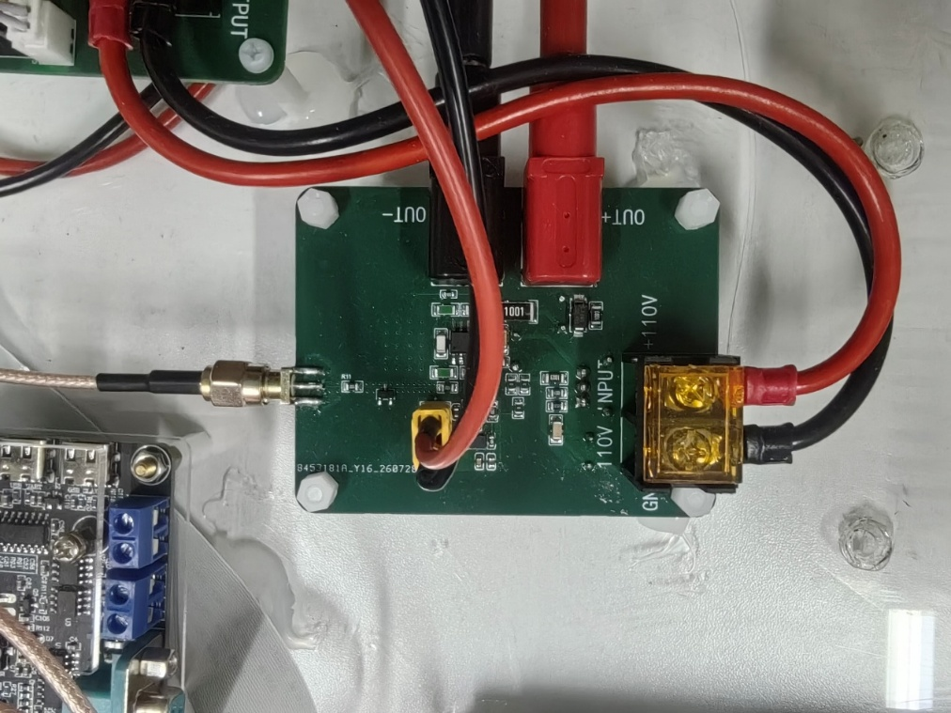
图19 偏压控制板
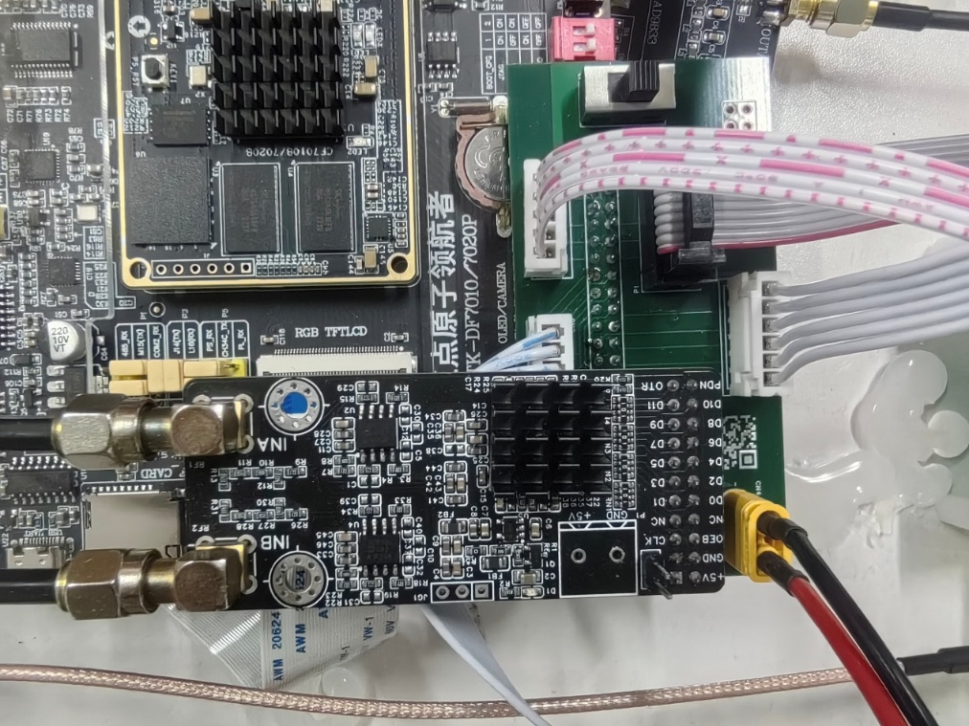
图20 主控拓展板
3.2.2 软件成果：
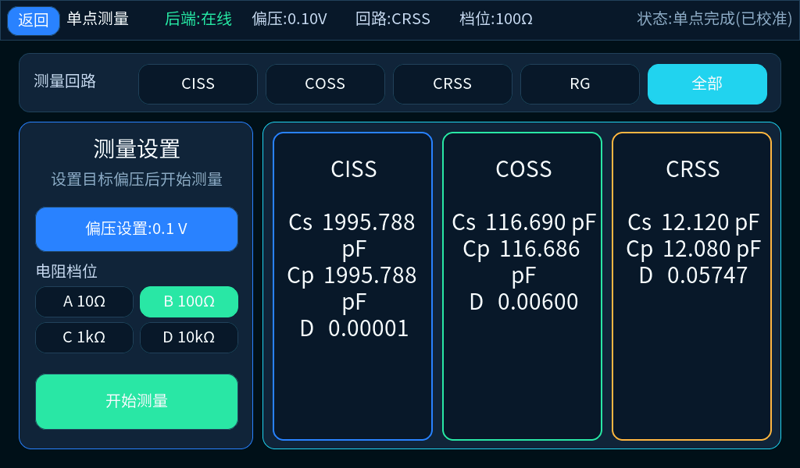
图21 单点测量界面
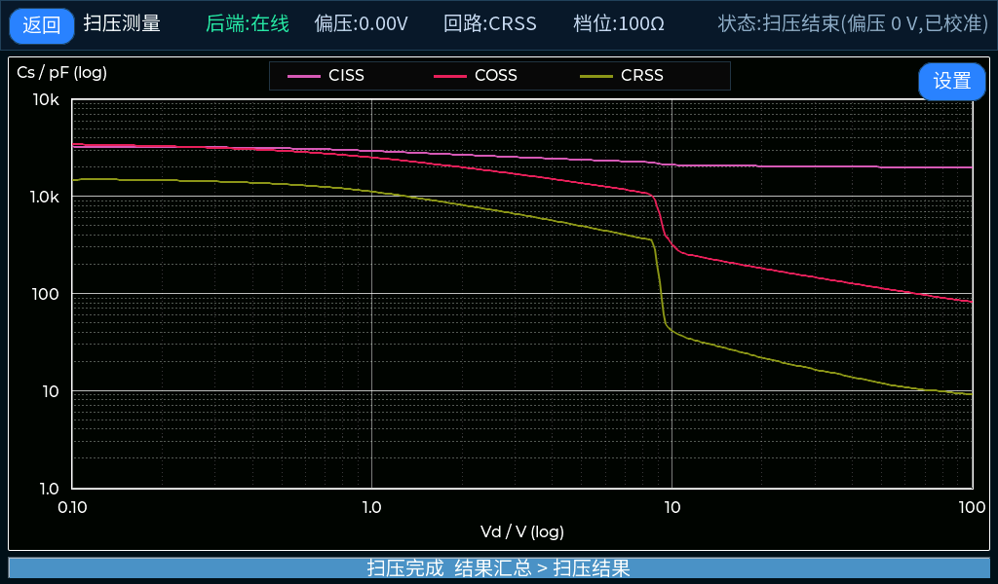
图22 扫压测量界面
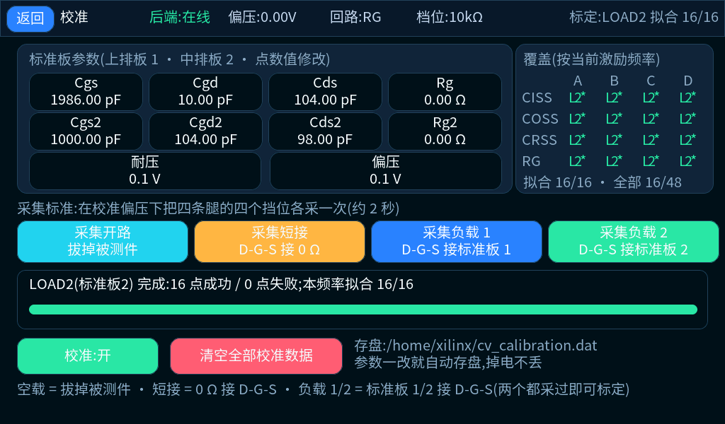
图23 通道级校准界面
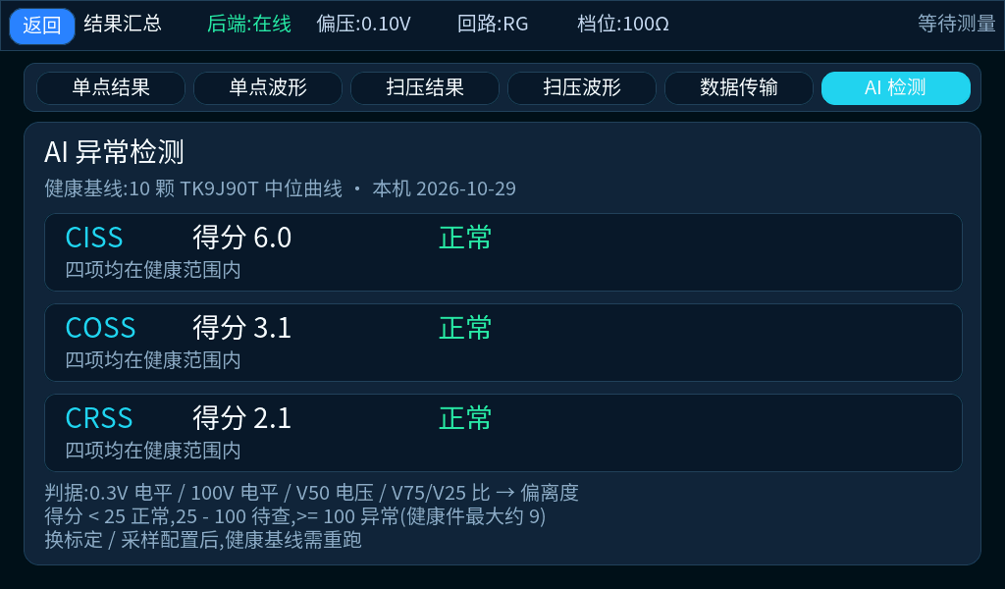
图24 AI 异常检测界面
3.3 特性成果
以下结果均取自作品实测，条件为 1 MHz 激励、B 挡 100 Ω、0.1 V 偏压、通道级校准后；被测器件为 TK9J90T，标准件为两块参数已知的负载板。
（1）精度。用两块标准板核验单点读数（图24）：板1 的 Cgs+Cgd=1996 pF，实测 Ciss 1995.788 pF，偏差 0.01%；板2 的 Cgs+Cgd=1104 pF，实测 1103.649 pF，偏差 0.03%。两板 Coss 均比标称高约 2.5%，板1 的 Crss 偏高约 2 pF，与夹具杂散电容同量级；板2 的 Crss 偏差 1.2%。说明通道级校准后，系统能正确复现已知负载。
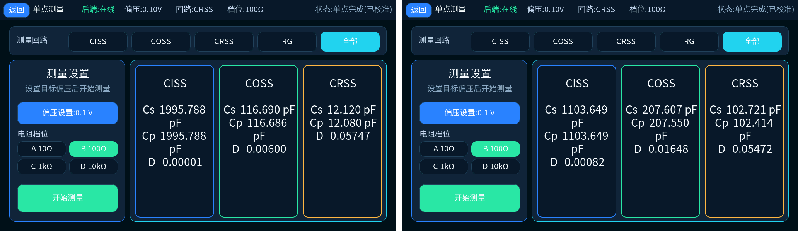
图25 标准板1与标准板2的单点测量（左：板1，右：板2）
（2）扫压曲线。扫压在 0.1–100 V 间取 60 点，逐点完成切换、稳定、采集与解算（图25）。以 TK9J90T 为例，100 V 处 Ciss、Coss、Crss 分别为 2026.9 pF、84.2 pF、9.5 pF，Rg 为 2.99 Ω，Qoss 为 26.73 nC、Eoss 为 0.591 μJ；曲线在 10–20 V 附近出现明显拐点，之后随偏压升高单调下降，与 MOSFET 寄生电容的物理趋势一致。
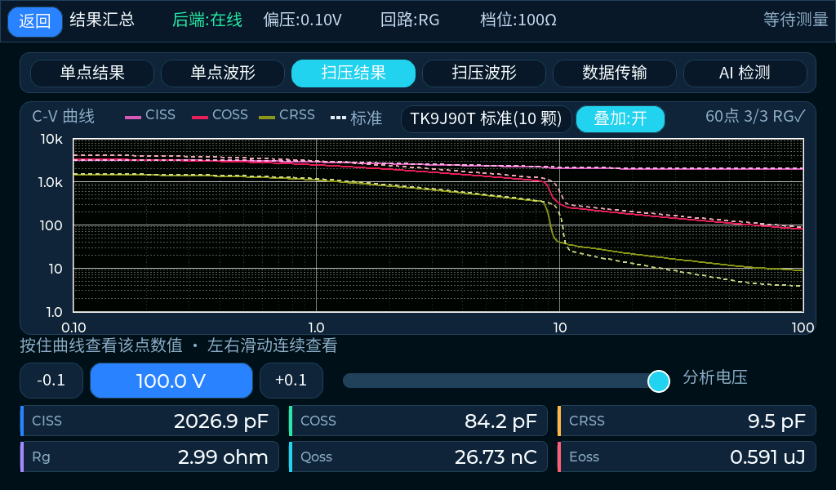
图26 器件扫压测量结果
（3）仪器对比。用同惠商用 C-V 测试仪对同一器件扫压作对照（图26）。商用仪器的 Ciss 曲线平缓下降，Coss 与 Crss 在 10–20 V 处同时出现陡降拐点；本机三条曲线的拐点位置、相对高低与下降趋势与之对应。两者夹具、激励与校准条件不同，绝对读数不作逐点比对，只比对曲线形状与拐点位置。
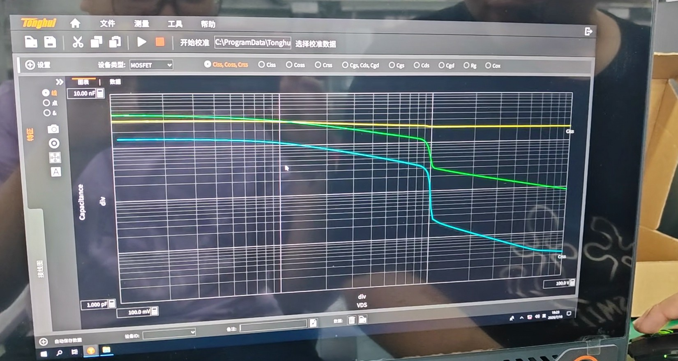
图27 商用 C-V 测试仪的扫压曲线（同惠）
（4）重复一致性。对同一器件连续单点测量三次（图27），Ciss 为 3322.7／3323.2／3324.2 pF，Coss 为 3578.7／3580.1／3582.5 pF，Crss 为 1524.0／1526.1／1527.5 pF，极差分别为 0.05%、0.11%、0.23%；Rg 三次为 2.98–3.00 Ω，极差 0.7%。跨日复测（10-23 与 11-02）在 100 V 处的三路读数偏差为 0.06%、0.36%、0.1%。
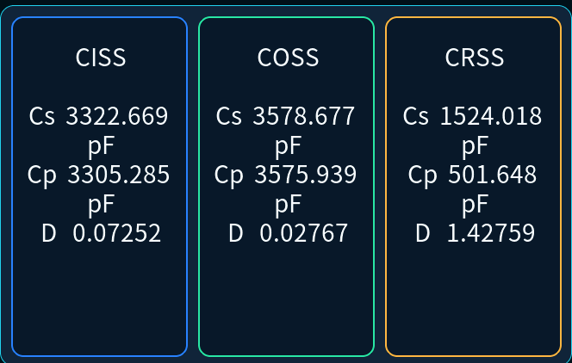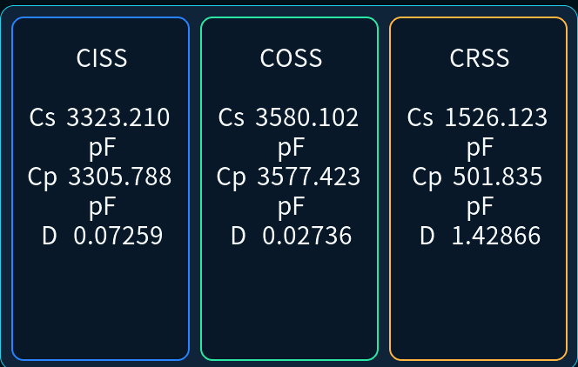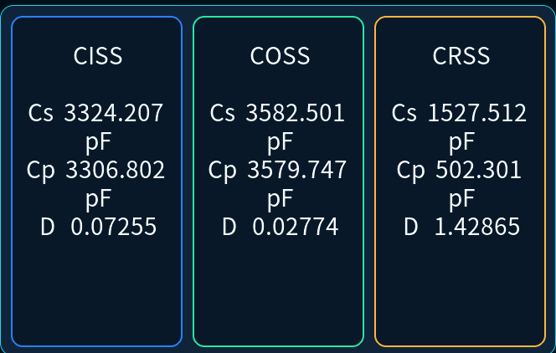
图28 同一器件三次单点测量（左至右为第 1、2、3 次）
（5）功耗。整机由 48 V 适配器供电，实测输入电流 0.14 A，整机功耗约 6.7 W（图28）。
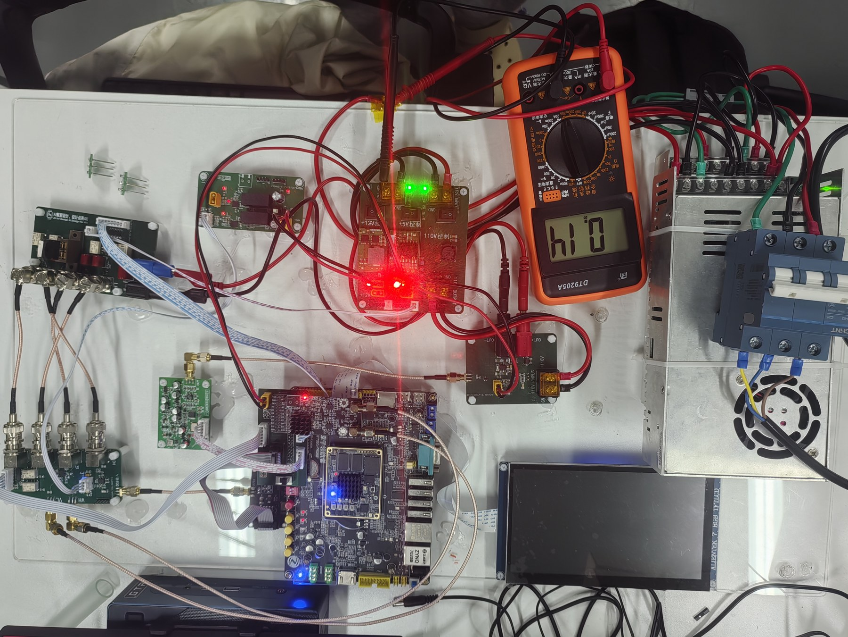
图29 整机功耗测量（48 V 输入，0.14 A）
第四部分 总结
4.1 可扩展之处
后续可从三个方面继续扩展。一是增加栅极偏压：现有测量固定在 Vgs=0，加入 −10～+20 V 可编程栅偏后，可测 Ciss、Crss 随栅压的变化，并据此提取阈值电压、栅极电荷与米勒平台。二是增加温度控制：在夹具上加半导体制冷片、加热电阻与温度传感器，把测量扩展到 −40～150 ℃，考察寄生电容与 Rg 的温漂。三是更全面的参数监控：在现有三电容与 Rg 之外，增加漏电流、导通电阻、击穿电压等通道，使一台仪器覆盖器件选型与来料检验的主要参数，并把这些数据一并纳入 AI 基线与二维码结果。
4.2 心得体会
从确定题目到整机跑通，这个项目让我们对“测量”有了完全不同的理解。最初以为难点在电路：高压偏置怎么产生、微弱信号怎么放大、继电器怎么切换。真正做进去才发现，电路只是入口，决定测量能否成立的是时序、相位与标定这些看不见的东西。
第一步是把指标翻译成可验证的约束。要在 0.1–100 V 偏压下测出 pF 级电容，必须先回答激励频率与采样率如何搭配、采样窗取多长、每个点要等多久。我们把“窗内覆盖整数个激励周期”写成硬性条件，据此把激励收窄为三档、采样率固定，并把 60 个扫压点按对数分布排列。每一次取舍都意味着放弃一部分自由度，换来“界面上能点的组合在数学上都成立”。
第二步是软硬分工。继电器互锁、采样触发、换址这些强实时动作放进 PL，解调、校准、拟合、打包放进 PS。边界不是按代码量划的，而是按“谁必须在确定的时间尺度上响应”划的。最典型的是显示：PS 只把画面画进后台缓存并提出换址请求，真正切换前台由 PL 在场消隐时刻完成，撕裂问题不再靠软件“等一等”来解决。
第三步是校准。夹具与线缆带来的误差不是简单加一个偏移，而是对被测阻抗做了一次分式线性变换。我们用开路、短接和两块标准板解出系数，再在测量时反演，并加了两道物理性检查：系数偏离合理范围就退回未校准状态，宁可显示“部分校准”，也不给出一个看起来漂亮但错误的数。后来用标准板验证，Cgs+Cgd 算出 1996 pF，实测 1995.8–1996.3 pF，那一刻才确定这条链路是通的。
第四步是把结果交出去。整条 C-V 曲线被压进二维码，手机扫码即可在网页端还原曲线与 LTspice 模型，不需要上位机、网络或存储介质。这个功能逼着我们把数据格式、校验与压缩都想清楚，也让结果第一次真正离开了实验台。
过程中踩的坑比预想的多：寄存器地址错一位，读数会静默地来自另一个点；改了采样分频却忘了同步相位，波形会“消失”而不报错；Vivado 的模块引用缓存住旧端口，改完 RTL 综合出来仍是旧接口。这些问题的共同点是“算得出来、不报错、结果错”，也让我们养成一个习惯：不相信命令的返回值，只相信回读到的那个东西本身——引脚表、寄存器值、缓冲区内容。
回头看，最大的收获不是做出了一台能测 C-V 的仪器，而是学会了一套做工程的方法：先把指标拆成约束，再让硬件与软件各守一段边界，最后用可复现的数据证明它成立。
第五部分 参考文献
[1] Xilinx Inc. Zynq-7000 SoC technical reference manual: UG585[Z]. 2018.
[2] Analog Devices Inc. AD9238: 12-bit, 20/40/65 MSPS dual A/D converter data sheet[Z]. 2004.
[3] Analog Devices Inc. AD9833: low power, 12.65 mW, 2.3 V to 5.5 V programmable waveform generator data sheet[Z]. 2019.
[4] Analog Devices Inc. DAC1220: 20-bit monolithic digital-to-analog converter data sheet[Z]. 2001.
[5] LVGL. LVGL 8.2 documentation[EB/OL]. https://docs.lvgl.io/8.2/.
[6] 正点原子. 领航者 ZYNQ 之 PYNQ 开发指南: V3.2[Z].

